TRƯỜNG ĐẠI HỌC BÌNH DƯƠNG
KHOA CÔNG NGHỆ THÔNG TIN, ROBOT VÀ TRÍ TUỆ NHÂN TẠO




TIỂU LUẬN MÔN HỌC

CHUYÊN ĐỀ 2

NỀN TẢNG THƯƠNG MẠI HÓA KHÓA HỌC TRỰC TUYẾN HỖ TRỢ QUẢN LÝ NỘI DUNG VÀ GIAO DỊCH TRONG GIÁO DỤC SỐ

 | Giảng viên hướng dẫn: | ThS. Nguyễn Thanh Sơn
 | Sinh viên thực hiện: | Phạm Huỳnh Nhật Ý - 22050004
 |  | Đỗ Hữu Trí - 2205010
 |  | Bùi Hữu Phước - 22050020

Thành phố Hồ Chí Minh, tháng 04 năm 2026
TRƯỜNG ĐẠI HỌC BÌNH DƯƠNG
KHOA CÔNG NGHỆ THÔNG TIN, ROBOT VÀ TRÍ TUỆ NHÂN TẠO




TIỂU LUẬN MÔN HỌC

CHUYÊN ĐỀ 2

NỀN TẢNG THƯƠNG MẠI HÓA KHÓA HỌC TRỰC TUYẾN HỖ TRỢ QUẢN LÝ NỘI DUNG VÀ GIAO DỊCH TRONG GIÁO DỤC SỐ

 | Giảng viên hướng dẫn: | ThS. Nguyễn Thanh Sơn
 | Sinh viên thực hiện: | Phạm Huỳnh Nhật Ý - 22050004
 |  | Đỗ Hữu Trí - 2205010
 |  | Bùi Hữu Phước - 22050020

Thành phố Hồ Chí Minh, tháng 04 năm 2026

LỜI CẢM ƠN
Để hoàn thành đề tài “Nền tảng thương mại hóa khóa học trực tuyến hỗ trợ quản lý nội dung và giao dịch trong giáo dục số”, nhóm chúng em xin gửi lời cảm ơn chân thành nhất đến:
Thầy ThS. Nguyễn Thanh Sơn - giảng viên hướng dẫn - đã tận tình chỉ dẫn, góp ý và định hướng cho nhóm trong suốt quá trình thực hiện. Sự hỗ trợ của thầy không chỉ giúp nhóm giải quyết các vướng mắc kỹ thuật mà còn giúp định hình tư duy trong thiết kế hệ thống.
Quý thầy cô Khoa Công nghệ Thông tin, Robot và Trí tuệ Nhân tạo, Trường Đại học Bình Dương đã truyền đạt kiến thức nền tảng vững chắc trong suốt các năm học vừa qua.
Do kiến thức và kinh nghiệm còn hạn chế, đề tài chắc chắn không tránh khỏi những thiếu sót. Nhóm rất mong nhận được sự góp ý từ quý thầy cô để hoàn thiện hơn.

Thành phố Hồ Chí Minh, tháng 04 năm 2026
Nhóm sinh viên thực hiện
Ký và ghi rõ họ tên | Ký và ghi rõ họ tên | Ký và ghi rõ họ tên
Phạm Huỳnh Nhật Ý | Đỗ Hữu Trí | Bùi Hữu Phước

NHẬN XÉT CỦA GIẢNG VIÊN HƯỚNG DẪN
…………………………………………………………………………………………
…………………………………………………………………………………………
…………………………………………………………………………………………
…………………………………………………………………………………………
…………………………………………………………………………………………
…………………………………………………………………………………………
…………………………………………………………………………………………
…………………………………………………………………………………………
…………………………………………………………………………………………
…………………………………………………………………………………………
…………………………………………………………………………………………
…………………………………………………………………………………………
…………………………………………………………………………………………
…………………………………………………………………………………………
…………………………………………………………………………………………
…………………………………………………………………………………………
Điểm số: ............... / 10
TP. Hồ Chí Minh, ngày ........ tháng ........ năm 2026
Giảng viên hướng dẫn

MỤC LỤC
LỜI CẢM ƠN i
NHẬN XÉT CỦA GIẢNG VIÊN HƯỚNG DẪN ii
MỤC LỤC iii
DANH MỤC CÁC KÝ HIỆU, CÁC CHỮ VIẾT TẮT v
DANH MỤC CÁC BẢNG vii
DANH MỤC CÁC HÌNH ẢNH, ĐỒ THỊ ix
MỞ ĐẦU 1
1. Lý do chọn đề tài 1
2. Mục tiêu nghiên cứu 1
3. Đối tượng và phạm vi nghiên cứu 1
4. Ý nghĩa thực tiễn 2
5. Tóm tắt nội dung 2
CHƯƠNG 1. GIỚI THIỆU TỔNG QUAN 3
1.1. Tổng quan về học trực tuyến (E-Learning) 3
1.2. Khảo sát các hệ thống tương tự 4
1.3. Giới thiệu hệ thống EduConnect 5
1.4. Công nghệ sử dụng 7
CHƯƠNG 2. CƠ SỞ LÝ THUYẾT 10
2.1. Mô hình kiến trúc ứng dụng web 10
2.2. Các công nghệ phía máy chủ 12
2.3. Cơ sở dữ liệu 14
2.4. Bảo mật ứng dụng web 16
2.5. Các khái niệm nghiệp vụ liên quan 19
2.6. So sánh Python Flask và Node.js 21
2.7. Đặc tả chức năng hệ thống 26
CHƯƠNG 3. QUY TRÌNH HỆ THỐNG 37
3.1. Kiến trúc tổng thể hệ thống 37
3.2. Cấu trúc thư mục dự án 37
3.3. Sơ đồ Use Case 39
3.4. Thiết kế cơ sở dữ liệu 39
3.5. Quy trình xử lý các chức năng chính 43
3.6. Sơ đồ điều hướng (Navigation Flow) 46
CHƯƠNG 4. KẾT QUẢ VÀ THỰC NGHIỆM 47
4.1. Môi trường thực nghiệm 47
4.2. Kết quả giao diện người dùng 47
4.2.1. Trang đăng nhập và đăng ký 47
4.2.2. Trang chi tiết khóa học 48
4.2.3. Trang xem bài học 49
4.2.4. Trang tài khoản cá nhân 50
4.2.5. Nạp tiền và tạo khóa học 51
4.3. Kết quả giao diện quản trị (Admin) 52
4.3.1. Admin Dashboard 52
4.3.2. Quản lý người dùng 53
4.3.3. Quản lý tài chính (nạp/rút tiền) 53
4.3.4. Xử lý liên hệ và đặt lại mật khẩu 54
4.4. Màn hình hoàn thành khóa học 55
4.5. Kiểm thử chức năng 56
4.6. Đánh giá kết quả 58
4.6.1. Những gì đã đạt được 58
4.6.2. Hạn chế còn tồn tại 58
4.7. So sánh Python Flask và Node.js 58
CHƯƠNG 5. KẾT LUẬN VÀ HƯỚNG PHÁT TRIỂN 60
5.1. Kết luận 60
5.1.1. Tổng kết quá trình thực hiện 60
5.1.2. Bài học kinh nghiệm 60
5.2. Hướng phát triển 60
5.2.1. Ngắn hạn 60
5.2.2. Trung hạn 60
5.2.3. Dài hạn 60
5.3. Lời kết 60
TÀI LIỆU THAM KHẢO 61

DANH MỤC CÁC KÝ HIỆU, CÁC CHỮ VIẾT TẮT
Ký hiệu / Viết tắt | Giải thích
USD | United States Dollar
COVID-19 | Coronavirus disease 2019
REST | REpresentational State Transfer
PHP | Hypertext Preprocessor
SQL | Structured Query Language
RDBMS | Relational Database Management System
AWS | Amazon Web Services
HTTP | Hypertext Transfer Protocol
HTTPS | Hypertext Transfer Protocol Secure
SSL | Secure Sockets Layer
TLS | Transport Layer Security
CSRF | Cross-Site Request Forgery
API | Application Programming Interface
MVC | Model-View-Controller
URL | Uniform Resource Locator
Async | Asynchronous
LLM | Large Language Model
DB | Database
PIP | Pip Installs Packages
npm | Node Package Manager
I/O | Input/Output

DANH MỤC CÁC BẢNG
Bảng 1. 1. So sánh giáo dục truyền thống và e-learning 3
Bảng 1. 2. So sánh EduConnect với các nền tảng e-learning phổ biến 5
Bảng 1. 3. Các module chức năng chính của hệ thống EduConnect 6
Bảng 1. 4. Chi tiết stack công nghệ sử dụng trong EduConnect 8

Bảng 2. 1. Ánh xạ mô hình MVC vào cấu trúc dự án EduConnect 11
Bảng 2. 2. Thứ tự middleware pipeline trong EduConnect 13
Bảng 2. 3. So sánh MySQL và SQLite trong dự án EduConnect 16
Bảng 2. 4. Phân tích bảo mật - điểm mạnh và hạn chế của EduConnect 18
Bảng 2. 5. Các loại giao dịch trong hệ thống ví điện tử EduConnect 21
Bảng 2. 6. So sánh Python Flask và Node.js 22
Bảng 2. 7. 37 Chức năng 26
Bảng 2. 8. Luồng xử lý chức năng Đăng ký tài khoản 29
Bảng 2. 9. Luồng xử lý chức năng Đăng nhập 30
Bảng 2. 10. Luồng xử lý chức năng Mua khóa học 31
Bảng 2. 11. Luồng xử lý chức năng Xem bài học và cập nhật tiến trình 32
Bảng 2. 12. Luồng xử lý chức năng Nạp tiền vào ví 33
Bảng 2. 13. Luồng xử lý chức năng Rút tiền khỏi ví 33
Bảng 2. 14. Luồng xử lý chức năng Tạo và quản lý khóa học 34
Bảng 2. 15. Luồng xử lý chức năng Quản trị viên (Admin) 36

Bảng 3. 1. Mô tả bảng users 40
Bảng 3. 2. Mô tả bảng courses 40
Bảng 3. 3. Mô tả bảng lessons 41
Bảng 3. 4. Mô tả bảng enrollments 42
Bảng 3. 5. Mô tả bảng lesson_progress 42
Bảng 3. 6. Mô tả bảng wallet_transactions 43

Bảng 4. 1.Cấu hình môi trường thực nghiệm 47
Bảng 4. 2. Bảng kiểm thử chức năng (Black-box Testing) 56
Bảng 4. 3. So sánh Python Flask và Node.js Express 58

DANH MỤC CÁC HÌNH ẢNH, ĐỒ THỊ
Hình 1. 1. Giao diện tổng quan hệ thống EduConnect 7

Hình 2. 1. Sơ đồ mô hình Client - Server 10
Hình 2. 2. Sơ đồ mô hình MVC 12
Hình 2. 3. Node.js Event Loop so sánh với mô hình multi-thread 12
Hình 2. 4. Sơ đồ ERD (Entity Relationship Diagram) của hệ thống 15
Hình 2. 5. Luồng xác thực và quản lý phiên làm việc 17
Hình 2. 6. Luồng middleware phân quyền 19
Hình 2. 7. Luồng đăng ký học và thanh toán qua ví điện tử 20

Hình 3. 1.Sơ đồ kiến trúc phân lớp hệ thống EduConnect 37
Hình 3. 2. Sơ đồ Use Case tổng thể hệ thống EduConnect 39
Hình 3. 3. Sơ đồ ERD — Cơ sở dữ liệu hệ thống EduConnect 39
Hình 3. 4. Flowchart quy trình đăng ký tài khoản 43
Hình 3. 5. Flowchart quy trình đăng nhập 44
Hình 3. 6. Flowchart quy trình nạp tiền vào ví 44
Hình 3. 7. Sơ đồ điều hướng website EduConnect 46

Hình 4. 1. Form đăng nhập hệ thống 47
Hình 4. 2. Form đăng ký tài khoản mới 48
Hình 4. 3. Trang chi tiết khóa học 49
Hình 4. 4. Trang xem bài học 50
Hình 4. 5. Trang tài khoản — Tab khóa học đang học 50
Hình 4. 6. Trang tài khoản — Tab ví điện tử 51
Hình 4. 7. Form nạp tiền vào ví với các mức gợi ý 51
Hình 4. 8. Form tạo khóa học mới 52
Hình 4. 9. Admin Dashboard — thống kê tổng quan 53
Hình 4. 10. Admin — Quản lý danh sách người dùng 53
Hình 4. 11. Admin — Xác nhận duyệt nạp tiền 53
Hình 4. 12. Admin — Từ chối yêu cầu rút tiền 54
Hình 4. 13. Admin — Xem nội dung tin nhắn liên hệ 54
Hình 4. 14. Admin — Cấp mật khẩu mới tự động cho học viên 55
Hình 4. 15. Form chúc mừng hoàn thành khóa học và đánh giá 56

MỞ ĐẦU
- Lý do chọn đề tài
Trong bối cảnh chuyển đổi số diễn ra mạnh mẽ trên toàn cầu, giáo dục trực tuyến đã không còn là xu hướng nhất thời mà trở thành một nhu cầu thiết yếu trong đời sống hiện đại. Đặc biệt sau giai đoạn đại dịch COVID-19, hình thức học tập qua nền tảng số đã được đông đảo người dùng chấp nhận rộng rãi - từ sinh viên tìm kiếm khóa học lập trình, ngoại ngữ, cho đến người đi làm có nhu cầu nâng cao kỹ năng chuyên môn.
Xuất phát từ thực tiễn đó, nhóm đặt ra câu hỏi nghiên cứu: Liệu có thể tự xây dựng một nền tảng thương mại hóa khóa học trực tuyến hoàn chỉnh, đáp ứng đủ các nghiệp vụ cốt lõi của một hệ thống thực tế? Từ đó, đề tài “Nền tảng thương mại hóa khóa học trực tuyến hỗ trợ quản lý nội dung và giao dịch trong giáo dục số” được hình thành.
Đề tài mang lại giá trị kép: về mặt học thuật, đây là cơ hội để nhóm tổng hợp và vận dụng các kiến thức đã tích lũy bao gồm lập trình web với Node.js, thiết kế cơ sở dữ liệu quan hệ, xử lý xác thực người dùng và quản lý giao dịch nội bộ; về mặt thực tiễn, sản phẩm được xây dựng như một ứng dụng thực thụ với đầy đủ các module nghiệp vụ.
- Mục tiêu nghiên cứu
Tìm hiểu và vận dụng công nghệ thực tế: Xây dựng ứng dụng web hoàn chỉnh với Node.js, Express, bcrypt, Multer và Nunjucks.
Thiết kế và triển khai cơ sở dữ liệu quan hệ MySQL với đầy đủ ràng buộc toàn vẹn.
Xây dựng hệ thống phân quyền đa vai trò: Học viên, Giảng viên và Quản trị viên.
Hiện thực hóa các nghiệp vụ cốt lõi: mua khóa học, theo dõi tiến trình, bài tập và ví điện tử.
- Đối tượng và phạm vi nghiên cứu
Đối tượng nghiên cứu
Về mặt kỹ thuật: các công nghệ xây dựng ứng dụng web phía máy chủ với Node.js và Express, bao gồm cơ chế xử lý route, middleware, xác thực phiên làm việc, tương tác cơ sở dữ liệu MySQL và tổ chức mã nguồn theo mô hình MVC.
Về mặt nghiệp vụ: quy trình hoạt động của một hệ thống học trực tuyến - từ tìm kiếm, đăng ký khóa học, theo dõi tiến trình, làm bài tập cho đến quản lý nội dung và vận hành hệ thống.
Phạm vi nghiên cứu
Về công nghệ: ứng dụng web Node.js, MySQL/SQLite, Nunjucks - không đề cập ứng dụng di động hay kiến trúc microservices.
Về chức năng: nghiệp vụ cốt lõi e-learning quy mô vừa và nhỏ. Tính năng nâng cao như VNPay, realtime, ….
- Ý nghĩa thực tiễn
Về phía người học: môi trường học tập tập trung, tự kiểm tra kiến thức qua bài tập trắc nghiệm và theo dõi tiến trình chủ động.
Về phía người dạy: công cụ đơn giản để tự đăng tải và quản lý khóa học mà không phụ thuộc nền tảng thương mại lớn.
Về mặt kỹ thuật: minh chứng thực tế sinh viên năm 3-4 có thể xây dựng ứng dụng web đầy đủ nghiệp vụ chỉ với công nghệ mã nguồn mở.
- Tóm tắt nội dung
Nội dung đề tài được tổ chức thành 5 chương:
Chương 1 - GIỚI THIỆU TỔNG QUAN
Tổng quan e-learning, khảo sát Udemy/Coursera/F8 và giới thiệu EduConnect.
Chương 2 - CƠ SỞ LÝ THUYẾT
Kiến trúc Client-Server, MVC, Node.js, Express, MySQL, bcrypt và session.
Chương 3 - QUY TRÌNH HỆ THỐNG
Use Case, ERD, cấu trúc dự án và flowchart toàn bộ chức năng.
Chương 4 - KẾT QUẢ VÀ THỰC NGHIỆM
Giao diện thực tế, kiểm thử Black-box và đánh giá kết quả.
Chương 5 - KẾT LUẬN VÀ HƯỚNG PHÁT TRIỂN
Bài học kinh nghiệm và lộ trình phát triển tiếp theo.

GIỚI THIỆU TỔNG QUAN

Tổng quan về học trực tuyến (E-Learning)
Học trực tuyến (e-learning) là hình thức đào tạo sử dụng các phương tiện điện tử và mạng Internet để truyền tải nội dung học tập đến người học mà không bị giới hạn bởi không gian và thời gian. Khác với giáo dục truyền thống, e-learning cho phép người học chủ động lựa chọn thời điểm, tốc độ và nội dung phù hợp với nhu cầu của bản thân.
Theo báo cáo của Global Market Insights (2023), thị trường e-learning toàn cầu đạt giá trị hơn 200 tỷ USD và dự kiến tiếp tục tăng trưởng mạnh trong những năm tới, đặc biệt tại khu vực châu Á - Thái Bình Dương, trong đó có Việt Nam. Tại Việt Nam, xu hướng này càng trở nên rõ nét sau đại dịch COVID-19 khi hàng triệu học sinh, sinh viên và người đi làm buộc phải chuyển sang học online.
Một hệ thống e-learning cơ bản thường bao gồm các thành phần: quản lý người dùng và phân quyền, kho nội dung khóa học, công cụ theo dõi tiến trình học tập, hệ thống kiểm tra đánh giá và cơ chế thanh toán.
Có thể phân loại e-learning theo nhiều tiêu chí khác nhau. Theo hình thức tương tác, e-learning chia thành hai dạng chính: học đồng bộ (synchronous) - thầy và trò tương tác trực tiếp qua video call, webinar; và học bất đồbộ (asynchronous) - người học tự học theo tốc độ riêng qua video được ghi sẵn, tài liệu và bài tập. EduConnect thuộc dạng thứ hai - phù hợp với người học bận rộn, có thể học bất cứ lúc nào.

Bảng 1. 1. So sánh giáo dục truyền thống và e-learning
Tiêu chí | Giáo dục truyền thống | E-Learning (EduConnect)
Thời gian học | Cố định theo lịch | Linh hoạt 24/7
Địa điểm | Tại trường / lớp học | Bất kỳ nơi nào có Internet
Tốc độ học | Đồng đều cho cả lớp | Cá nhân hóa theo năng lực
Chi phí | Cao (cơ sở vật chất, giáo viên) | Thấp hơn, dễ tiếp cận
Nội dung | Giáo trình cố định | Đa dạng, liên tục cập nhật
Đánh giá tiến trình | Định kỳ (thi cuối kỳ) | Liên tục qua bài tập, %tiến trình
Phạm vi tiếp cận | Địa phương | Toàn cầu
Tại Việt Nam, thị trường e-learning đang trong giai đoạn tăng trưởng mạnh. Theo thống kê của Statista và các báo cáo ngành năm 2023, doanh thu thị trường giáo dục trực tuyến Việt Nam ước tính vượt 3 tỷ USD và có tốc độ tăng trưởng hàng năm (CAGR) khoảng 20-25% trong giai đoạn 2023-2028. Số lượng người dùng hoạt động trên các nền tảng học trực tuyến tại Việt Nam tăng đột biến từ dưới 1 triệu người (trước 2020) lên hơn 8 triệu người (2023) - phần lớn do tác động của đại dịch COVID-19 đẩy nhanh quá trình chuyển đổi số giáo dục.
Đặc biệt, nhóm người dùng từ 18-35 tuổi - bao gồm sinh viên đại học và người đi làm trẻ - là động lực chính của thị trường. Nhu cầu học kỹ năng mềm, lập trình, ngoại ngữ và các chứng chỉ nghề nghiệp đang tăng trưởng nhanh nhất. Đây chính là phân khúc mục tiêu mà EduConnect hướng đến.

Khảo sát các hệ thống tương tự
Trước khi xây dựng hệ thống, nhóm đã khảo sát một số nền tảng học trực tuyến phổ biến để rút ra bài học về thiết kế và tính năng.
Udemy
Udemy là nền tảng học trực tuyến lớn nhất thế giới với hơn 210.000 khóa học và 62 triệu học viên. Điểm mạnh là cho phép bất kỳ ai cũng có thể trở thành giảng viên và đăng tải khóa học. Tuy nhiên, với quy mô thương mại lớn, Udemy không phù hợp cho các cá nhân hay tổ chức nhỏ muốn tự vận hành hệ thống riêng.
Coursera
Coursera tập trung vào các khóa học có chứng chỉ từ các trường đại học và tổ chức uy tín. Mô hình này đảm bảo chất lượng cao nhưng rào cản tham gia lớn, không phù hợp với giảng viên tự do.
Nền tảng trong nước (F8, Kteam)
Các website học lập trình trong nước như F8 (fullstack.edu.vn) hay Kteam phục vụ cộng đồng học lập trình Việt Nam với nội dung tiếng Việt, miễn phí hoặc chi phí thấp. Đây là mô hình mà EduConnect hướng đến về tinh thần - một hệ thống gọn nhẹ, tự vận hành, phù hợp với người dùng Việt.
Bảng 1. 2. So sánh EduConnect với các nền tảng e-learning phổ biến
Tiêu chí | Udemy | Coursera | F8 / Kteam | EduConnect
Đối tượng | Toàn cầu | Toàn cầu | Việt Nam | Việt Nam
Giảng viên | Bất kỳ ai | Trường ĐH/TC uy tín | Team nội bộ | Bất kỳ ai
Mô hình phí | Mua lẻ / Subscription | Subscription / Audit free | Freemium | Mua lẻ / Miễn phí
Chứng chỉ | Có | Có (uy tín cao) | Không | Chưa có
Ngôn ngữ | Đa ngôn ngữ | Tiếng Anh chính | Tiếng Việt | Tiếng Việt
Tùy biến hệ thống | Không | Không | Không | Hoàn toàn
Ví điện tử nội bộ | Không | Không | Không | Có
Chi phí vận hành | Cao | Rất cao | Trung bình | Thấp (self-hosted)
Phù hợp tổ chức nhỏ | Không | Không | Không | Có
Từ bảng so sánh trên, có thể thấy rõ khoảng trống thị trường mà EduConnect hướng đến: một nền tảng e-learning có thể tự vận hành, tùy biến hoàn toàn, phục vụ người dùng Việt với chi phí thấp và cho phép bất kỳ cá nhân hoặc tổ chức nhỏ nào cũng có thể xây dựng hệ sinh thái học trực tuyến của riêng mình - điều mà các nền tảng thương mại lớn không cung cấp.

Giới thiệu hệ thống EduConnect
EduConnect là một ứng dụng web học trực tuyến được xây dựng nhằm đáp ứng nhu cầu quản lý và chia sẻ khóa học ở quy mô vừa và nhỏ. Hệ thống hỗ trợ ba nhóm người dùng với vai trò rõ ràng: học viên có thể tìm kiếm, đăng ký và theo dõi tiến trình học; giảng viên có thể tạo và quản lý nội dung khóa học; quản trị viên có thể giám sát toàn bộ hoạt động của hệ thống.
Điểm khác biệt của EduConnect là hệ thống được xây dựng hoàn toàn bằng Node.js và Express, đồng thời tích hợp ví điện tử nội bộ để xử lý việc mua khóa học có phí mà không phụ thuộc vào cổng thanh toán bên ngoài.
EduConnect được thiết kế với ba nguyên tắc cốt lõi: (1) Tính đầy đủ nghiệp vụ - hệ thống bao phủ toàn bộ vòng đời của một khóa học từ tạo nội dung, phân phối, đăng ký, học tập đến thanh toán; (2) Tính phân quyền rõ ràng - ba vai trò (Học viên, Giảng viên, Admin) với quyền hạn được kiểm soát chặt chẽ; (3) Tính mở rộng - kiến trúc MVC module hóa cho phép thêm tính năng mới mà không phá vỡ cấu trúc hiện có.
Bảng 1. 3. Các module chức năng chính của hệ thống EduConnect
Thành phần | Mô tả chi tiết
Quản lý người dùng | Đăng ký, đăng nhập, xác thực session, phân quyền 3 vai trò, cập nhật profile, đổi mật khẩu, yêu cầu xóa tài khoản
Quản lý khóa học | Tạo/sửa/xóa khóa học, upload thumbnail, quản lý danh mục và cấp độ, đánh dấu nổi bật, tìm kiếm và lọc
Quản lý bài học | Thêm bài học với video YouTube, sắp xếp thứ tự, cờ xem thử is_free, upload tài liệu PDF/DOCX, câu hỏi trắc nghiệm
Học tập & Tiến trình | Xem video nhúng, tải tài liệu, làm bài tập, đánh dấu hoàn thành, tính % tiến trình tự động, màn hình chúc mừng 100%
Ví điện tử nội bộ | Nạp tiền (admin duyệt), rút tiền (admin duyệt), mua khóa học (tự động trừ), lịch sử giao dịch đầy đủ
Đánh giá & Phản hồi | Hệ thống đánh giá sao 1-5, nhận xét văn bản, hiển thị trên trang chi tiết khóa học
Quản trị hệ thống | Dashboard thống kê, quản lý user/khóa học/danh mục, duyệt tài chính, xử lý liên hệ, badge thông báo realtime-like
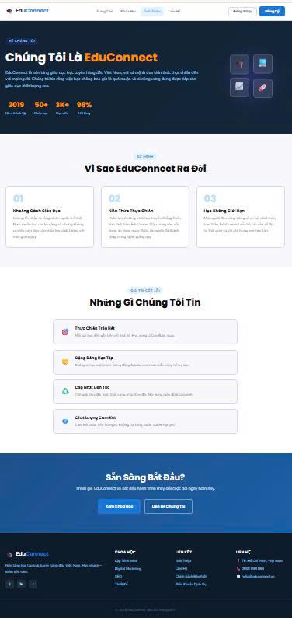
Hình 1. 1. Giao diện tổng quan hệ thống EduConnect

Công nghệ sử dụng
- Node.js + Express.js: Nền tảng máy chủ với kiến trúc non-blocking I/O.
- Nunjucks: Template engine render phía server, cú pháp gần Jinja2.
- MySQL / SQLite: Cơ sở dữ liệu quan hệ cho production và development.
- bcryptjs: Mã hóa mật khẩu một chiều với salt tự động.
- Multer: Upload ảnh thumbnail và tài liệu đính kèm.
- express-session + express-mysql-session: Quản lý phiên đăng nhập bền vững.

Bảng 1. 4. Chi tiết stack công nghệ sử dụng trong EduConnect
Công nghệ | Phiên bản | Vai trò trong EduConnect | Lý do lựa chọn
Node.js | 18.x LTS | Runtime môi trường thực thi server-side | Non-blocking I/O, hỗ trợ async/await, hệ sinh thái npm phong phú
Express.js | 4.x | Web framework: routing, middleware, static files | Tối giản, linh hoạt, không ràng buộc cấu trúc dự án
Nunjucks | 3.x | Template engine render HTML phía server | Dễ học và dễ tiếp cận
MySQL | 8.0 | CSDL quan hệ chính cho production | Phổ biến, hỗ trợ transaction, foreign key, ACID
SQLite + better-sqlite3 | latest | CSDL nhúng cho development | Không cần cài server riêng, hoạt động synchronous, dễ debug
bcryptjs | 2.x | Mã hóa mật khẩu một chiều | Salt ngẫu nhiên tự động, chống rainbow table, chuẩn ngành
Multer | 1.x | Xử lý upload file (ảnh, tài liệu) | Cấu hình fileFilter và diskStorage chi tiết, giới hạn dung lượng
express-session | 1.x | Quản lý phiên đăng nhập | Tích hợp tốt với Express, hỗ trợ nhiều session store
express-mysql-session | 3.x | Session store lưu vào MySQL | Session bền vững, không mất khi restart server
connect-flash | 0.x | Flash message thông báo UI | Đơn giản, hiệu quả cho UX thông báo success/error
express-async-errors | 3.x | Bắt lỗi async toàn cục | Tránh crash server, không cần try/catch ở từng route
Toàn bộ 13 dependency được liệt kê ở bảng trên đều là thư viện mã nguồn mở, miễn phí và có cộng đồng hỗ trợ lớn. Đây là điểm quan trọng đảm bảo tính bền vững và khả năng mở rộng lâu dài của dự án. Việc lựa chọn stack hoàn toàn bằng JavaScript (từ server đến template) cũng giúp team phát triển không cần chuyển đổi tư duy ngôn ngữ - một lợi thế thực tế trong môi trường nhóm nhỏ.

CƠ SỞ LÝ THUYẾT

Mô hình kiến trúc ứng dụng web
Mô hình Client - Server
Ứng dụng web hiện đại hoạt động dựa trên mô hình Client - Server, trong đó trình duyệt (client) gửi yêu cầu HTTP đến máy chủ (server), server xử lý và trả về kết quả. Đây là nền tảng kiến trúc của toàn bộ hệ thống EduConnect.
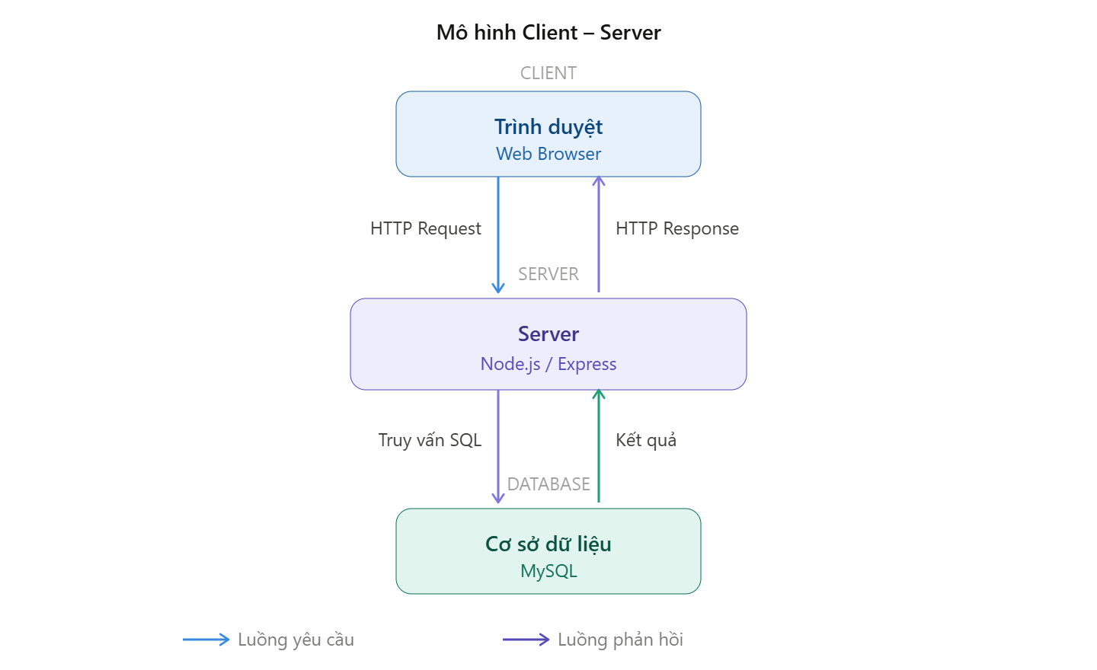
Hình 2. 1. Sơ đồ mô hình Client - Server
Mô hình MVC (Model - View - Controller)
Hệ thống EduConnect được tổ chức theo mô hình MVC:
- Model: dữ liệu và logic nghiệp vụ - các truy vấn SQL qua module database.js.
- View: tầng giao diện - Nunjucks template (views/*.html).
- Controller: xử lý yêu cầu và điều phối - các file route trong src/routes/.
Trong EduConnect, mô hình MVC được triển khai cụ thể như sau: tầng Model không dùng ORM mà viết raw SQL trực tiếp trong file database.js - quyết định này giúp nhóm kiểm soát hoàn toàn từng câu truy vấn, dễ debug và tối ưu hiệu năng. Tầng Controller được tổ chức thành 4 file route độc lập (public.js, auth.js, user.js, admin.js) tương ứng với 4 nhóm chức năng, mỗi file chỉ chịu trách nhiệm một miền nghiệp vụ riêng. Tầng View dùng Nunjucks với cơ chế kế thừa template - file base.html định nghĩa layout chung, các trang con override từng block cụ thể - giúp tái sử dụng header, footer, navigation mà không lặp code.

Bảng 2. 1. Ánh xạ mô hình MVC vào cấu trúc dự án EduConnect
Thành phần MVC | File / Module trong EduConnect | Trách nhiệm
Model | src/database.js | Định nghĩa và thực thi tất cả truy vấn SQL; không chứa logic nghiệp vụ
View | views/*.html (Nunjucks templates) | Render HTML từ dữ liệu; kế thừa từ base.html; không chứa logic xử lý
Controller (Router) | src/routes/public.js | Xử lý các trang công khai: trang chủ, danh sách KH, chi tiết KH
Controller (Router) | src/routes/auth.js | Xử lý đăng ký, đăng nhập, đăng xuất, quên mật khẩu
Controller (Router) | src/routes/user.js | Xử lý hồ sơ cá nhân, mua khóa học, xem bài học, ví điện tử
Controller (Router) | src/routes/admin.js | Xử lý toàn bộ chức năng quản trị hệ thống
Middleware | src/middleware/auth.js | loginRequired, adminRequired - bảo vệ route, kiểm tra session
Lợi ích thực tế của MVC trong EduConnect: khi cần thêm chức năng mới (ví dụ: hệ thống thông báo), nhóm chỉ cần thêm bảng mới vào database.js, tạo template mới trong views/ và thêm route mới vào user.js hoặc admin.js - không cần sửa bất kỳ file nào khác. Đây là minh chứng cho sức mạnh của tách biệt quan tâm (separation of concerns) trong thiết kế phần mềm.
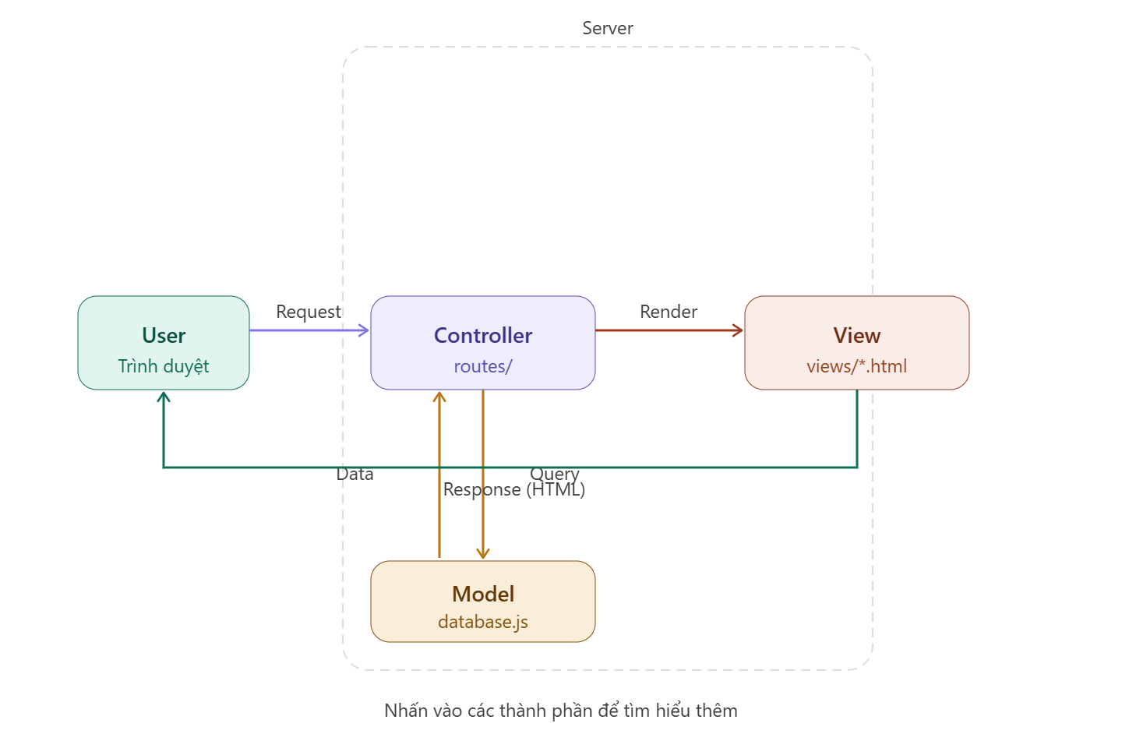
Hình 2. 2. Sơ đồ mô hình MVC

Các công nghệ phía máy chủ
Node.js
Node.js là môi trường thực thi JavaScript phía máy chủ, xây dựng trên engine V8 của Google Chrome. Kiến trúc event-driven, non-blocking I/O cho phép xử lý tất cả yêu cầu trên một luồng duy nhất thông qua vòng lặp sự kiện (event loop), giúp tiết kiệm tài nguyên và xử lý đồng thời hiệu quả hơn so với mô hình multi-thread truyền thống.
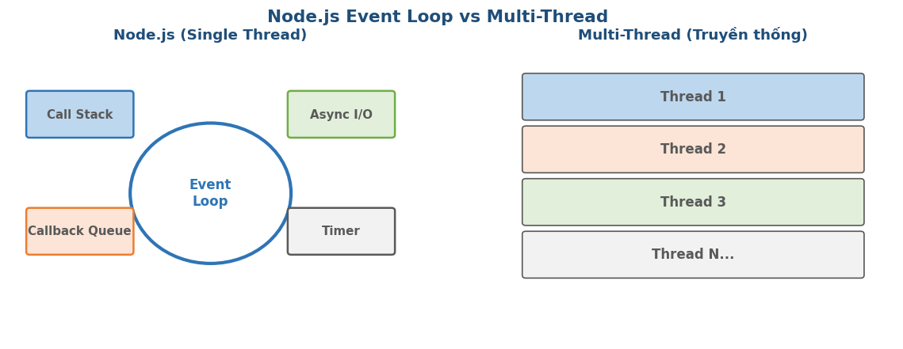
Hình 2. 3. Node.js Event Loop so sánh với mô hình multi-thread
Express.js
Express.js là web framework tối giản và linh hoạt cho Node.js. Trong EduConnect, Express đảm nhận: định nghĩa và quản lý route, xử lý middleware theo thứ tự (xác thực, parse body, flash message), phục vụ file tĩnh và tích hợp Nunjucks.
Nunjucks
Nunjucks là template engine phát triển bởi Mozilla, cảm hứng từ Jinja2 của Python. Cú pháp tương đồng hoàn toàn với Jinja2: {% block %}, {% extends %}, {% for %}, {% if %} và {{ variable }}.
Middleware chain trong EduConnect
Một trong những điểm mạnh của Express là cơ chế middleware pipeline - các hàm xử lý được xếp theo thứ tự, mỗi middleware có thể đọc/sửa request, gọi next() để chuyển tiếp hoặc kết thúc chuỗi bằng cách gửi response. EduConnect sử dụng middleware stack theo thứ tự sau:
Bảng 2. 2. Thứ tự middleware pipeline trong EduConnect
STT | Middleware | Thư viện | Chức năng
1 | Body Parser | express.json() + urlencoded() | Parse dữ liệu JSON và form từ request body
2 | Static Files | express.static() | Phục vụ CSS, JS, ảnh từ thư mục public/
3 | Session | express-session | Khởi tạo và đọc session từ MySQL session store
4 | Flash Message | connect-flash | Truyền thông báo success/error giữa các request
5 | Template Locals | Custom middleware | Inject user session, flash messages vào context template
6 | Router | express.Router() | Phân phối request đến route handler phù hợp
7 | Auth Guard | loginRequired / adminRequired | Kiểm tra quyền truy cập trước khi vào route handler
8 | Error Handler | express-async-errors | Bắt toàn bộ lỗi async, tránh crash server
Thứ tự middleware có ý nghĩa quan trọng: session phải được khởi tạo trước khi flash message có thể hoạt động; template locals phải được inject trước khi route handler gọi res.render(). Bất kỳ sự thay đổi thứ tự nào đều có thể gây lỗi khó debug.
Nunjucks trong EduConnect: hệ thống template được tổ chức theo mô hình kế thừa hai cấp. File base.html định nghĩa layout toàn cục (header, nav, footer, script). Các trang con như khoa-hoc.html hay xem-bai-hoc.html extends base.html và override block content. Một số component tái sử dụng (card khóa học, thanh tiến trình, flash message) được đặt trong macro hoặc include - giúp tránh lặp code HTML trên nhiều trang.
Express.js
Express.js là web framework tối giản và linh hoạt cho Node.js, cung cấp các công cụ cần thiết để xây dựng ứng dụng web và API. Trong EduConnect, Express đảm nhận các vai trò:
- Định nghĩa và quản lý các route (đường dẫn URL)
- Xử lý middleware theo thứ tự (xác thực, parse body, flash message...)
- Phục vụ file tĩnh (CSS, JS, ảnh)
- Tích hợp template engine Nunjucks để render giao diện
Nunjucks
Nunjucks là template engine được phát triển bởi Mozilla, lấy cảm hứng từ Jinja2 của Python. Cú pháp của Nunjucks gần như tương đồng hoàn toàn với Jinja2, bao gồm cấu trúc
{% block %}, {% extends %}, {% for %}, {% if %} và biến {{ variable }}.

Cơ sở dữ liệu
MySQL
MySQL là hệ quản trị cơ sở dữ liệu quan hệ (RDBMS) mã nguồn mở phổ biến nhất thế giới, sử dụng ngôn ngữ SQL để truy vấn và thao tác dữ liệu. Dữ liệu được tổ chức theo dạng bảng (table) với các hàng (row) và cột (column), liên kết với nhau thông qua khóa ngoại (foreign key) đảm bảo tính toàn vẹn tham chiếu.
Trong EduConnect, MySQL được sử dụng cho môi trường production với các bảng chính: users, courses, lessons, enrollments, lesson_progress, wallet_transactions, reviews...
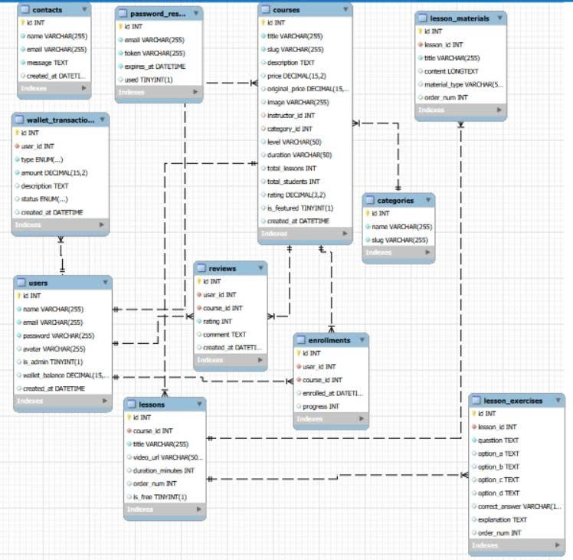
Hình 2. 4. Sơ đồ ERD (Entity Relationship Diagram) của hệ thống
SQLite và better-sqlite3
SQLite là CSDL nhúng, không cần server riêng, dữ liệu lưu trong một file duy nhất - dùng cho giai đoạn phát triển. Thư viện better-sqlite3 hoạt động synchronous, giúp code gọn hơn.

Bảng 2. 3. So sánh MySQL và SQLite trong dự án EduConnect
Tiêu chí | MySQL 8.0 (Production) | SQLite / better-sqlite3 (Dev)
Kiến trúc | Client-Server (cần MySQL daemon riêng) | Embedded - lưu trong 1 file .db
Cài đặt | Cần cài MySQL Server + cấu hình user/pass/DB | Không cần cài gì thêm - zero configuration
Xử lý đồng thời | Hỗ trợ nhiều connection đồng thời, connection pool | Khóa file-level, phù hợp đơn luồng dev
Kiểu dữ liệu | Phong phú: DECIMAL, DATETIME, ENUM, TEXT... | Giới hạn: TEXT, INTEGER, REAL, BLOB, NULL
Foreign Key | Hỗ trợ đầy đủ, enforce mặc định | Cần PRAGMA foreign_keys=ON thủ công
Session store | express-mysql-session lưu session vào DB | MemoryStore mặc định (mất khi restart)
Phù hợp với | Production, nhiều user đồng thời, dữ liệu lớn | Development, testing, demo nhanh
EduConnect hỗ trợ cả hai loại database thông qua cấu hình trong file .env: biến DB_TYPE=mysql hoặc DB_TYPE=sqlite quyết định module database nào được load. File database.js đóng vai trò adapter trung gian - toàn bộ code nghiệp vụ trong routes chỉ gọi các hàm như db.getUserById(), db.getCourseBySlug() mà không biết database phía sau là gì. Đây là mẫu thiết kế Repository Pattern giúp tách biệt logic nghiệp vụ khỏi chi tiết persistence.

Bảo mật ứng dụng web
Xác thực và quản lý phiên làm việc (Session)
Sau khi đăng nhập thành công, hệ thống tạo session lưu trạng thái người dùng. express-session kết hợp express-mysql-session lưu session vào database - đảm bảo không mất session khi server restart.
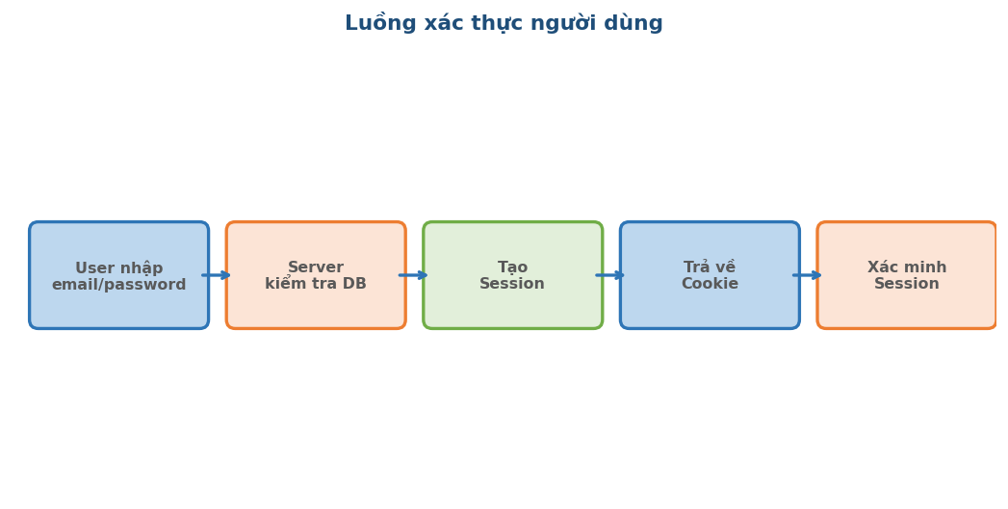
Hình 2. 5. Luồng xác thực và quản lý phiên làm việc
Mã hóa mật khẩu với bcrypt
Mật khẩu không được lưu dạng plaintext. bcrypt băm mật khẩu một chiều với salt ngẫu nhiên - cùng một mật khẩu cho ra hash khác nhau mỗi lần, chống tấn công rainbow table.
Phân quyền với Middleware
EduConnect dùng hai middleware: loginRequired - chặn người chưa đăng nhập; adminRequired - chặn người dùng thường vào khu vực quản trị.
Phân tích chi tiết các lớp bảo mật
Lớp 1 - Mã hóa mật khẩu (bcrypt): Khi người dùng đăng ký, mật khẩu được hash qua bcrypt với cost factor = 10 (tức là 2^10 = 1024 vòng lặp hash). Salt ngẫu nhiên 128-bit được tự động tạo và nhúng vào chuỗi hash - đảm bảo hai người dùng có cùng mật khẩu sẽ có hash hoàn toàn khác nhau. Khi đăng nhập, bcrypt.compare() thực hiện quá trình tương tự và so sánh bit-by-bit - không bao giờ giải mã hash.
Lớp 2 - Session Management: Sau khi đăng nhập, server tạo session ID ngẫu nhiên (32 bytes entropy) và lưu vào cookie HttpOnly (không thể truy cập bởi JavaScript phía client). Session data (user_id, user_name, is_admin) được lưu server-side trong bảng sessions của MySQL - không lưu trong cookie. Thời gian sống session được cấu hình trong .env, session tự động hết hạn và bị xóa khỏi DB.
Lớp 3 - Route Authorization: Hai middleware tùy chỉnh bảo vệ các route nhạy cảm. loginRequired kiểm tra req.session.user_id: nếu không có, lưu URL đích vào session rồi redirect về /dang-nhap - sau khi đăng nhập xong, người dùng được chuyển về đúng trang họ muốn vào. adminRequired kiểm tra thêm req.session.is_admin === 1: nếu không đủ quyền, trả về HTTP 403.
Lớp 4 - Input Validation: Tất cả dữ liệu từ form được validate phía server trước khi xử lý: kiểm tra trường không rỗng, định dạng email hợp lệ, giá trị số hợp lệ, độ dài tối thiểu. Nunjucks tự động escape HTML trong biến template - ngăn chặn XSS. Multer giới hạn MIME type và dung lượng file upload.
Bảng 2. 4. Phân tích bảo mật - điểm mạnh và hạn chế của EduConnect
Loại tấn công | Cơ chế bảo vệ trong EduConnect | Hạn chế / Cần bổ sung
Brute-force đăng nhập | bcrypt slow hash làm chậm tốc độ thử | Chưa có rate limiting (giới hạn số lần thử)
SQL Injection | Dùng parameterized query (?), không string concat | Đã xử lý đầy đủ
XSS (Cross-site Scripting) | Nunjucks auto-escape HTML trong template | Chưa có Content Security Policy header
CSRF | Chưa triển khai CSRF token | Cần bổ sung csurf middleware
Session Hijacking | HttpOnly cookie, server-side session store | Chưa có HTTPS/Secure cookie (cần cho production)
Unauthorized Access | loginRequired + adminRequired middleware | Đã xử lý đầy đủ

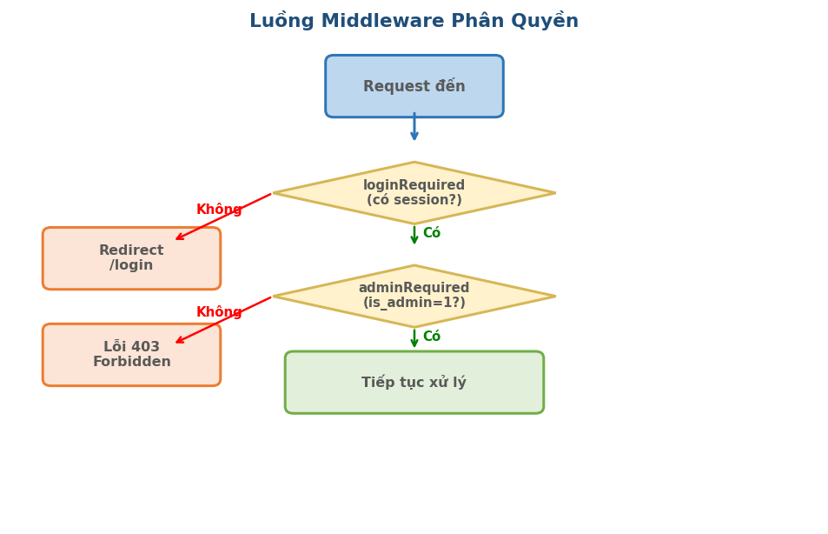
Hình 2. 6. Luồng middleware phân quyền

Các khái niệm nghiệp vụ liên quan
Ví điện tử nội bộ và luồng mua khóa học
EduConnect dùng ví điện tử nội bộ thay vì cổng thanh toán bên ngoài. Người dùng nạp tiền qua yêu cầu gửi admin duyệt, sau đó dùng số dư để mua khóa học. Luồng giao dịch phản ánh đúng nghiệp vụ thực tế.

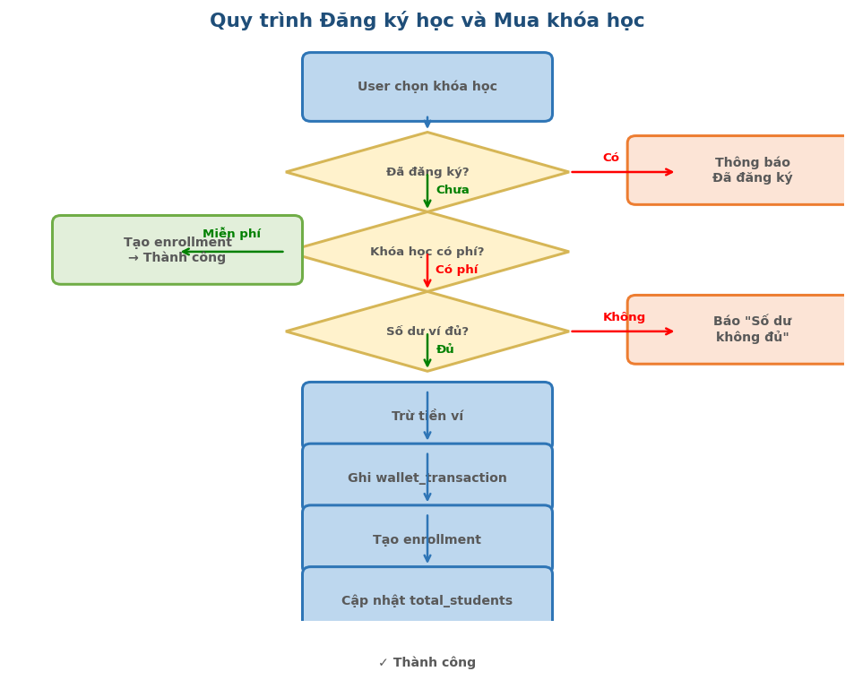
Hình 2. 7. Luồng đăng ký học và thanh toán qua ví điện tử
Theo dõi tiến trình học tập
Bảng lesson_progress ghi nhận từng bài học đã hoàn thành. Phần trăm tiến trình được tính theo công thức:
progress (%) = (số bài đã hoàn thành / tổng số bài) × 100
Thiết kế hệ thống ví điện tử
Ví điện tử nội bộ EduConnect hoạt động theo nguyên tắc pre-paid: người dùng nạp tiền trước vào tài khoản ví, sau đó dùng số dư để mua khóa học. Đây là mô hình tương tự ví MoMo hay ZaloPay nhưng ở phạm vi nội bộ - không kết nối ngân hàng thực.

Bảng 2. 5. Các loại giao dịch trong hệ thống ví điện tử EduConnect
Loại giao dịch | Trường type | Ảnh hưởng số dư | Quy trình phê duyệt
Nạp tiền | deposit | +amount | User tạo yêu cầu → Admin duyệt → Cộng vào wallet_balance
Rút tiền | withdrawal | -amount | User tạo yêu cầu (kiểm tra đủ số dư) → Admin duyệt → Trừ wallet_balance
Mua khóa học | purchase | -price | Tự động khi đủ điều kiện → Không cần admin duyệt
Hoàn tiền rút | withdrawal | +amount (hoàn) | Admin từ chối rút → Hệ thống tự động hoàn tiền
Tính toàn vẹn tài chính được đảm bảo thông qua nguyên tắc: mọi thay đổi wallet_balance đều đi kèm một bản ghi trong wallet_transactions. Không bao giờ cập nhật số dư mà không có lịch sử tương ứng - giúp audit trail đầy đủ và dễ debug khi có tranh chấp.
Thuật toán tính tiến trình học tập
Công thức tính tiến trình: progress (%) = (số bài đã hoàn thành / tổng số bài trong khóa học) × 100. Công thức này được thực thi mỗi khi học viên nhấn “Hoàn thành bài học”. Hệ thống đếm số bản ghi trong lesson_progress với user_id và lesson thuộc course tương ứng, chia cho COUNT(*) trong lessons với course_id đó.
Thiết kế quan trọng: lesson_progress có ràng buộc UNIQUE(user_id, lesson_id) - đảm bảo một học viên không thể hoàn thành cùng một bài học hai lần, tránh inflate tiến trình. Khi bài học bị xóa, hệ thống tự động xóa các bản ghi lesson_progress liên quan thông qua xử lý phía ứng dụng.

So sánh Python Flask và Node.js
Ngoài ra, đề tài cũng thực hiện so sánh giữa hai công nghệ web phổ biến hiện nay là Python Flask và Node.js/Express — từ cách tổ chức route, xử lý middleware, quản lý session đến lựa chọn template engine và thư viện hỗ trợ. Qua đó giúp nhóm có cái nhìn khách quan hơn về ưu và nhược điểm của từng nền tảng, làm cơ sở cho việc lựa chọn công nghệ phù hợp trong các dự án thực tế sau này.
Bảng 2. 6. So sánh Python Flask và Node.js
Tiêu chí | Python Flask | Node.js (Express)
Ngôn ngữ | Python | JavaScript
Kiến trúc xử lý | Đồng bộ (sync), đơn luồng | Bất đồng bộ (async), đơn luồng với event loop
Template engine | Jinja2 | Nunjucks
Kết nối database | SQLAlchemy, PyMySQL | mysql2, better-sqlite3
Xử lý async | asyncio / không bắt buộc | async/await tích hợp sẵn trong runtime
Upload file | Werkzeug | Multer middleware
Quản lý session | Flask-Session, flask-login | express-session + express-mysql-session
Hệ sinh thái thư viện | pip / PyPI - phong phú về khoa học dữ liệu, AI | npm - phong phú về web, real-time, tooling
Hiệu năng I/O | Trung bình - phù hợp tác vụ nặng về CPU | Cao - phù hợp tác vụ I/O nhiều (API, web app)
Độ khó học ban đầu | Dễ tiếp cận, cú pháp Python đơn giản | Cần hiểu JavaScript bất đồng bộ (callback, promise, async/await)
Phù hợp với dự án | REST API, ứng dụng tích hợp Machine Learning, web app đơn giản | Web app thời gian thực, SPA backend, microservice
Về mặt cú pháp và cấu trúc dự án, hai framework có nhiều điểm tương đồng: cả hai đều hỗ trợ định nghĩa route, middleware, xử lý form và upload file. Sự khác biệt rõ nét nhất nằm ở mô hình xử lý yêu cầu — Flask sử dụng mô hình đồng bộ truyền thống trong khi Node.js xử lý bất đồng bộ thông qua event loop, giúp tối ưu hiệu năng trong các tác vụ I/O nhiều như truy vấn database và đọc ghi file.
Trong đề tài này, nhóm lựa chọn Nunjucks làm template engine cho Node.js vì cú pháp {% block %}, {% extends %}, {% for %} gần như tương đồng với Jinja2 của Flask — giúp việc học và tiếp cận trở nên dễ dàng hơn đối với những lập trình viên đã có nền tảng Python. Đây cũng là minh chứng cho thấy việc lựa chọn công nghệ tương đồng về triết lý thiết kế có thể giảm đáng kể thời gian làm quen và rút ngắn quá trình phát triển trong thực tế.
Ngôn ngữ lập trình
Python Flask sử dụng ngôn ngữ Python — nổi tiếng với cú pháp ngắn gọn, dễ đọc và cộng đồng lớn trong lĩnh vực khoa học dữ liệu và trí tuệ nhân tạo. Python được thiết kế theo triết lý "đọc dễ hơn viết", giúp người mới học lập trình tiếp cận nhanh.
Node.js (Express) chạy trên nền JavaScript — ngôn ngữ duy nhất có thể sử dụng đồng thời ở cả frontend (trình duyệt) lẫn backend (máy chủ). Điều này giúp các dự án web có thể dùng chung logic xác thực và xử lý dữ liệu giữa hai phía mà không cần viết lại bằng ngôn ngữ khác. Với EduConnect, việc sử dụng JavaScript xuyên suốt từ route Express đến các file JS phía client giúp nhóm duy trì tư duy lập trình nhất quán trong toàn bộ dự án.
Kiến trúc xử lý yêu cầu
Flask xử lý yêu cầu theo mô hình đồng bộ (synchronous): mỗi yêu cầu HTTP được xử lý tuần tự - khi gặp thao tác chờ (query database, đọc file), luồng hiện tại bị chặn cho đến khi hoàn thành. Để phục vụ nhiều người dùng đồng thời, Flask thường kết hợp với WSGI server đa tiến trình như Gunicorn.
Node.js hoạt động theo mô hình bất đồng bộ (asynchronous) đơn luồng với event loop. Thay vì chặn luồng khi chờ I/O, Node.js đăng ký callback và tiếp tục xử lý yêu cầu khác, nhận kết quả khi I/O hoàn thành. Kiến trúc này đặc biệt hiệu quả với các ứng dụng web có nhiều thao tác đọc/ghi database và file - đúng với đặc điểm của EduConnect. Trên thực tế, một server Node.js đơn tiến trình có thể phục vụ hàng nghìn kết nối đồng thời mà không cần tạo thêm luồng.
Template Engine
Jinja2 (Flask) là template engine mặc định của Flask, hỗ trợ đầy đủ kế thừa template ({% extends %}), khối nội dung ({% block %}), vòng lặp, điều kiện và bộ lọc (filter). Jinja2 tự động escape HTML giúp phòng chống XSS.
Nunjucks (Node.js) được Mozilla phát triển với cú pháp gần như giống hệt Jinja2 — đây là lý do chính khiến nhóm chọn Nunjucks thay vì các template engine khác như EJS hay Pug. Sự tương đồng về cú pháp giúp lập trình viên đã quen với Jinja2 có thể tiếp cận Nunjucks gần như ngay lập tức mà không cần học lại từ đầu. Ngoài ra, Nunjucks hỗ trợ đăng ký custom filter toàn cục — trong EduConnect, nhóm đã đăng ký các filter currency, date, rating, numfmt dùng chung cho toàn bộ template.
Kết nối và tương tác cơ sở dữ liệu
Flask thường dùng SQLAlchemy (ORM) hoặc PyMySQL (raw SQL). SQLAlchemy cung cấp abstraction layer giúp viết code độc lập với loại database, nhưng cũng tăng độ phức tạp khi debug query.
Node.js có nhiều lựa chọn: mysql2 (driver thuần), Sequelize (ORM tương tự SQLAlchemy), hoặc better-sqlite3 (cho SQLite). Trong EduConnect, nhóm dùng better-sqlite3 cho môi trường phát triển (hoạt động synchronous - code gọn, không cần async/await ở mọi nơi) và mysql2 cho môi trường production. Cách tiếp cận này cho phép chuyển đổi linh hoạt giữa hai loại database mà không cần thay đổi logic nghiệp vụ.
Xử lý bất đồng bộ (Async/Await)
Flask truyền thống không yêu cầu async/await ở hầu hết các route. Từ Flask 2.0+, hỗ trợ async route nhưng không phổ biến trong các dự án nhỏ và không phải mặc định.
Node.js coi async/await là công dân hạng nhất - hầu hết các thao tác I/O (đọc file, query database, gọi API) đều trả về Promise và cần xử lý bất đồng bộ. Trong EduConnect, thư viện express-async-errors được dùng để bắt lỗi từ các route async mà không cần try/catch ở từng hàm, giúp code sạch hơn và không bị crash khi xảy ra lỗi bất ngờ.
Upload file
Flask sử dụng Werkzeug (tích hợp sẵn) để xử lý file upload. Cấu hình giới hạn dung lượng và kiểm tra định dạng file thường được thực hiện thủ công trong route handler.
Multer (Node.js) là middleware chuyên dụng cho Express, cung cấp API cấu hình rõ ràng: chỉ định thư mục lưu trữ, giới hạn dung lượng, lọc theo định dạng file và tùy chỉnh tên file. Trong EduConnect, Multer được cấu hình cho hai loại upload: ảnh thumbnail khóa học (tối đa 5MB, chấp nhận JPG/PNG/GIF/WEBP) và tài liệu bài học (tối đa 20MB, chấp nhận PDF/DOCX/XLSX/PPTX/ZIP và các định dạng ảnh).
Quản lý phiên làm việc (Session)
Flask cung cấp session object tích hợp sẵn, mặc định lưu vào cookie phía client (ký bằng secret key). Có thể mở rộng lưu server-side bằng Flask-Session.
Express (Node.js) dùng express-session với nhiều store tùy chọn. EduConnect sử dụng express-mysql-session để lưu session vào database thay vì bộ nhớ - đảm bảo người dùng không bị đăng xuất khi server khởi động lại (điều quan trọng trong môi trường production) và hỗ trợ scale ngang khi cần.
Hệ sinh thái thư viện (npm vs pip)
pip / PyPI là hệ sinh thái của Python với hơn 400.000 gói. Đặc biệt mạnh trong lĩnh vực khoa học dữ liệu (NumPy, Pandas, TensorFlow), machine learning và tự động hóa.
npm là hệ sinh thái lớn nhất thế giới với hơn 2 triệu gói. Đặc biệt phong phú về các công cụ web: bundler (webpack, vite), testing (jest, mocha), framework (React, Vue, Angular) và các tiện ích phát triển. Trong EduConnect, toàn bộ 14 dependency đều có sẵn trên npm và cài đặt chỉ với một lệnh npm install.
Hiệu năng I/O và khả năng mở rộng
Flask/Python phù hợp với các tác vụ nặng về tính toán (CPU-bound) như xử lý ảnh, huấn luyện mô hình ML hay phân tích dữ liệu. Trong kịch bản web với nhiều thao tác I/O đồng thời, Flask cần thêm cơ chế như Celery, Redis queue hoặc Gunicorn đa worker để đạt hiệu năng tốt.
Node.js tỏa sáng ở các tác vụ I/O-bound như ứng dụng web, REST API, chat realtime và streaming - chính xác là trường hợp của EduConnect. Một server Node.js đơn lõi có thể xử lý hàng nghìn kết nối đồng thời nhờ event loop, mà không cần tăng thêm tài nguyên phần cứng. Đây là lý do Node.js được lựa chọn cho các nền tảng lớn như Netflix, LinkedIn và Uber.
Nhận xét tổng quan
Qua quá trình nghiên cứu và so sánh giữa Python Flask và Node.js/Express, nhóm rút ra nhận xét: hai framework có triết lý thiết kế tương đồng (microframework, không ràng buộc cấu trúc, tự do tổ chức dự án) nhưng khác biệt căn bản ở mô hình xử lý yêu cầu. Việc lựa chọn công nghệ phù hợp phụ thuộc vào đặc điểm của bài toán cụ thể — không có framework nào tuyệt đối tốt hơn trong mọi trường hợp.
Với EduConnect — một ứng dụng web tập trung hóa nội dung học tập, có nhiều thao tác đọc/ghi database và upload file — Node.js là lựa chọn phù hợp hơn về mặt hiệu năng I/O. Trong khi đó, nếu dự án cần tích hợp AI gợi ý khóa học hay phân tích hành vi học tập (định hướng phát triển dài hạn), Python Flask lại là nền tảng tự nhiên hơn nhờ hệ sinh thái Machine Learning phong phú. Hiểu rõ điểm mạnh của từng công nghệ là nền tảng để lập trình viên đưa ra quyết định kiến trúc đúng đắn trong thực tế.

Đặc tả chức năng hệ thống
Hệ thống EduConnect cung cấp tổng cộng 37 chức năng được phân chia theo bốn nhóm vai trò: Khách (Guest), Học viên, Giảng viên và Quản trị viên (Admin). Bảng 2.1 dưới đây tổng hợp toàn bộ chức năng kèm mô tả ngắn và đường dẫn tương ứng.
Bảng 2. 7. 37 Chức năng
STT | Tên chức năng | Vai trò | Mô tả chức năng | Route / URL
1 | Xem trang chủ | Khách | Hiển thị banner, khóa học nổi bật, danh mục | /
2 | Xem danh sách khóa học | Khách | Duyệt toàn bộ khóa học, lọc theo danh mục | /tat-ca-khoa-hoc
3 | Tìm kiếm khóa học | Khách | Tìm kiếm theo từ khóa tiêu đề hoặc mô tả | /tat-ca-khoa-hoc?q=...
4 | Xem chi tiết khóa học | Khách | Xem mô tả, danh sách bài học, đánh giá, giá | /khoa-hoc/:slug
5 | Đăng ký tài khoản | Khách | Tạo tài khoản với họ tên, email, mật khẩu | /dang-ky
6 | Đăng nhập | Khách | Xác thực email/mật khẩu, tạo session | /dang-nhap
7 | Gửi liên hệ | Khách | Gửi tin nhắn đến admin qua form liên hệ | /lien-he
8 | Quên mật khẩu | Khách | Gửi yêu cầu đặt lại mật khẩu cho admin duyệt | /quen-mat-khau
9 | Xem trang cá nhân | Học viên | Xem khóa học, tiến trình, ví điện tử | /tai-khoan-cua-toi
10 | Cập nhật thông tin cá nhân | Học viên | Chỉnh sửa tên, ảnh đại diện, giới thiệu | /cap-nhat-thong-tin
11 | Đổi mật khẩu | Học viên | Nhập mật khẩu cũ, đặt mật khẩu mới | /doi-mat-khau
12 | Đăng ký học miễn phí | Học viên | Tạo enrollment ngay khi khóa học giá = 0 | POST /dang-ky-hoc
13 | Mua khóa học có phí | Học viên | Kiểm tra số dư ví, trừ tiền, tạo enrollment | POST /dang-ky-hoc
14 | Xem bài học | Học viên | Xem video, tải tài liệu, làm bài tập trắc nghiệm | /xem-bai-hoc/:id
15 | Làm bài tập trắc nghiệm | Học viên | Trả lời câu hỏi, xem kết quả và giải thích | /xem-bai-hoc/:id
16 | Đánh dấu hoàn thành bài học | Học viên | Ghi nhận vào lesson_progress, tính lại % | POST /hoan-thanh-bai-hoc/:id
17 | Xem tiến trình học tập | Học viên | Xem % hoàn thành từng khóa học đã đăng ký | /tai-khoan-cua-toi
18 | Đánh giá khóa học | Học viên | Gửi sao (1-5) và nhận xét sau khi học xong | POST /danh-gia/:course_id
19 | Nạp tiền vào ví | Học viên | Tạo yêu cầu nạp tiền, chờ admin duyệt | POST /nap-tien
20 | Rút tiền khỏi ví | Học viên | Tạo yêu cầu rút tiền, hệ thống tạm giữ số dư | POST /rut-tien
21 | Xem lịch sử giao dịch | Học viên | Xem toàn bộ lịch sử nạp, rút, mua khóa học | /tai-khoan-cua-toi
22 | Yêu cầu xóa tài khoản | Học viên | Gửi yêu cầu đến admin để xóa tài khoản | POST /yeu-cau-xoa-tai-khoan
23 | Tạo khóa học mới | Giảng viên | Điền form: tiêu đề, mô tả, giá, upload ảnh | GET+POST /tao-khoa-hoc
24 | Chỉnh sửa khóa học | Giảng viên | Cập nhật thông tin và quản lý bài học | /chinh-sua-khoa-hoc/:id
25 | Xóa khóa học | Giảng viên | Xóa khóa học và toàn bộ nội dung liên quan | DELETE /khoa-hoc/:id
26 | Thêm / chỉnh sửa bài học | Giảng viên | Quản lý tiêu đề, video URL, thứ tự, cờ xem thử | POST /them-bai-hoc/:id
27 | Upload tài liệu bài học | Giảng viên | Đính kèm file PDF/DOCX vào bài học (≤ 20MB) | POST /upload-tai-lieu/:id
28 | Quản lý câu hỏi trắc nghiệm | Giảng viên | Thêm/sửa/xóa câu hỏi và 4 lựa chọn trả lời | /chinh-sua-bai-hoc/:id
29 | Xem Dashboard | Admin | Thống kê tổng user, khóa học, doanh thu | /admin/dashboard
30 | Quản lý người dùng | Admin | Xem, tìm kiếm, kích hoạt/vô hiệu hóa tài khoản | /admin/users
31 | Duyệt xóa tài khoản | Admin | Xét duyệt / từ chối yêu cầu xóa tài khoản | /admin/delete-requests
32 | Quản lý toàn bộ khóa học | Admin | Xem, sửa, xóa mọi khóa học, đánh dấu nổi bật | /admin/courses
33 | Quản lý danh mục | Admin | Thêm/sửa/xóa danh mục khóa học | /admin/categories
34 | Duyệt nạp tiền | Admin | Xét duyệt yêu cầu, cộng số dư ví khi duyệt | /admin/deposit
35 | Duyệt rút tiền | Admin | Xét duyệt yêu cầu, trừ ví hoặc hoàn tiền khi từ chối | /admin/withdrawals
36 | Xử lý liên hệ | Admin | Đọc tin nhắn, đánh dấu đã đọc hoặc xóa | /admin/contacts
37 | Duyệt đặt lại mật khẩu | Admin | Đặt lại mật khẩu mặc định cho user khi duyệt | /admin/password-resets
Nhóm chức năng Khách (Guest)
Nhóm chức năng Khách (chức năng 1-8) là các tính năng công khai, không yêu cầu xác thực, phục vụ người dùng chưa có tài khoản hoặc chưa đăng nhập. Đây là “cánh cửa” đầu tiên của hệ thống, ảnh hưởng trực tiếp đến tỷ lệ chuyển đổi từ khách viếng thăm thành học viên đăng ký.
Tìm kiếm và khám phá khóa học: Người dùng có thể tìm kiếm khóa học bằng từ khóa (tìm theo tiêu đề và mô tả) hoặc lọc theo danh mục. Kết quả tìm kiếm được hiển thị dưới dạng thẻ khóa học có ảnh thumbnail, giá và số học viên. Đây là điểm tiếp xúc đầu tiên giúp khách hàng tiềm năng đánh giá chất lượng nền tảng.
Xem chi tiết và xem thử: Trang chi tiết khóa học (/khoa-hoc/:slug) hiển thị đầy đủ thông tin: mô tả khóa học, danh sách bài học (với thứ tự và thời lượng), đánh giá từ học viên cũ và giá. Các bài học có cờ is_free=true cho phép khách xem thử trực tiếp để đánh giá nội dung trước khi quyết định đăng ký - đây là chiến lược marketing hiệu quả phổ biến trên các nền tảng e-learning lớn.
Đăng ký tài khoản và đăng nhập: Luồng đăng ký - đăng nhập được thiết kế gọn nhẹ (chỉ cần họ tên, email, mật khẩu) để giảm rào cản gia nhập. Sau khi đăng ký thành công, hệ thống tự động đăng nhập người dùng mà không yêu cầu xác minh email - phù hợp với quy mô đồ án và ưu tiên trải nghiệm người dùng.
Bảng 2. 8. Luồng xử lý chức năng Đăng ký tài khoản
Bước | Hành động | Kết quả / Điều kiện rẽ nhánh
1 | Người dùng truy cập /dang-ky, điền họ tên, email, mật khẩu (≥ 6 ký tự) | Hiển thị form đăng ký
2 | Server kiểm tra email đã tồn tại trong bảng users chưa | Tồn tại → flash lỗi “Email đã được sử dụng”, quay lại form
3 | Hash mật khẩu bằng bcrypt (salt rounds = 10) | Tạo chuỗi hash an toàn, không thể giải mã ngược
4 | Lưu bản ghi mới vào bảng users (is_admin=0, wallet_balance=0) | Tài khoản tạo thành công
5 | Tạo session với user_id, user_name, is_admin | Người dùng được đăng nhập tự động, redirect về trang chủ

Bảng 2. 9. Luồng xử lý chức năng Đăng nhập
Bước | Hành động | Kết quả / Điều kiện rẽ nhánh
1 | Người dùng nhập email và mật khẩu, submit form /dang-nhap | Server nhận POST request
2 | Truy vấn bảng users theo email | Không tìm thấy → flash lỗi “Email không tồn tại”
3 | So sánh mật khẩu nhập với hash trong database bằng bcrypt.compare() | Sai → flash lỗi “Mật khẩu không đúng”
4 | Tạo session: lưu user_id, user_name, is_admin vào express-session | Session được lưu vào bảng sessions trong MySQL
5 | Redirect về trang trước đó hoặc trang chủ | Người dùng đã đăng nhập thành công

Nhóm chức năng Học viên
Nhóm chức năng Học viên (chức năng 9-22) là nhóm phong phú nhất, bao gồm toàn bộ trải nghiệm học tập từ khi đăng ký cho đến khi hoàn thành khóa học. Mọi chức năng trong nhóm này đều được bảo vệ bởi middleware loginRequired - người dùng chưa đăng nhập sẽ bị chuyển hướng về trang đăng nhập.
Mua khóa học và ví điện tử: Thay vì tích hợp cổng thanh toán bên ngoài (VNPay, Momo), EduConnect sử dụng hệ thống ví điện tử nội bộ. Học viên nạp tiền vào ví thông qua yêu cầu gửi admin duyệt, sau đó dùng số dư để mua khóa học trực tiếp. Cơ chế này đơn giản hóa thanh toán trong phạm vi đồ án nhưng vẫn phản ánh đúng luồng nghiệp vụ thực tế của một nền tảng thương mại điện tử.
Theo dõi tiến trình học tập: Hệ thống theo dõi tiến trình ở cấp độ từng bài học - chính xác hơn so với cách đơn giản là tính theo thời gian xem video. Mỗi khi học viên nhấn “Hoàn thành bài học”, một bản ghi được thêm vào bảng lesson_progress và phần trăm tiến trình được tính lại ngay lập tức. Khi đạt 100%, màn hình chúc mừng xuất hiện kèm form đánh giá khóa học.
Bài tập trắc nghiệm: Mỗi bài học có thể đính kèm nhiều câu hỏi trắc nghiệm với 4 lựa chọn. Sau khi trả lời, hệ thống hiển thị ngay kết quả đúng/sai và phần giải thích - hỗ trợ học tập chủ động thay vì chỉ tiêu thụ video một chiều.
Bảng 2. 10. Luồng xử lý chức năng Mua khóa học
Bước | Hành động | Kết quả / Điều kiện rẽ nhánh
1 | Học viên nhấn nút “Đăng ký học” trên trang chi tiết khóa học | Server nhận POST /dang-ky-hoc với course_id
2 | Kiểm tra đã đăng nhập chưa (middleware loginRequired) | Chưa đăng nhập → redirect /dang-nhap
3 | Kiểm tra đã enroll khóa học này chưa (truy vấn bảng enrollments) | Đã enroll → flash “Bạn đã đăng ký khóa học này”
4 | Kiểm tra giá khóa học (courses.price) | Giá = 0 → bỏ qua bước 5-6, tạo enrollment trực tiếp
5 | Kiểm tra số dư ví (users.wallet_balance ≥ courses.price) | Không đủ → flash “Số dư ví không đủ, vui lòng nạp thêm”
6 | Trừ tiền ví người dùng; ghi bản ghi vào wallet_transactions (type=purchase) | Giao dịch được ghi nhận, không thể hoàn tác tự động
7 | Tạo bản ghi enrollment (user_id, course_id, progress=0) | Học viên chính thức được truy cập khóa học
8 | Tăng courses.total_students += 1 | Cập nhật số học viên hiển thị trên trang khóa học
9 | Redirect đến trang bài học đầu tiên của khóa học | Học viên bắt đầu học

Bảng 2. 11. Luồng xử lý chức năng Xem bài học và cập nhật tiến trình
Bước | Hành động | Kết quả / Điều kiện rẽ nhánh
1 | Học viên truy cập /xem-bai-hoc/:lesson_id | Server kiểm tra bài học tồn tại
2 | Kiểm tra enrollment: học viên có đăng ký khóa học chứa bài này chưa | Chưa enroll → kiểm tra cờ is_free của bài học
3 | Nếu chưa enroll & is_free=true → cho xem nhưng không lưu tiến trình | Nếu is_free=false → flash “Cần đăng ký để xem bài học”
4 | Render trang bài học: video embed, danh sách bài, tab Tài liệu & Bài tập | Học viên tương tác với nội dung
5 | Học viên nhấn “Hoàn thành bài học” → POST /hoan-thanh-bai-hoc/:id | Server kiểm tra bản ghi lesson_progress đã có chưa
6 | Nếu chưa có → INSERT vào lesson_progress (user_id, lesson_id, completed_at) | Đã có → bỏ qua, không ghi trùng
7 | Tính lại: progress = (số bài đã hoàn thành / tổng bài khóa học) × 100 | Cập nhật enrollments.progress với giá trị mới
8 | Nếu progress = 100% → hiển thị màn hình chúc mừng & form đánh giá | Học viên có thể gửi đánh giá sao và nhận xét

Bảng 2. 12. Luồng xử lý chức năng Nạp tiền vào ví
Bước | Hành động | Kết quả / Điều kiện rẽ nhánh
1 | Học viên nhập số tiền cần nạp và mô tả → POST /nap-tien | Lưu vào bảng deposit_requests (status=pending)
2 | Admin thấy badge thông báo trên sidebar /admin/deposit | Admin vào trang, xem danh sách yêu cầu đang pending
3 | Admin nhấn “Duyệt” → cộng số tiền vào users.wallet_balance | Ghi wallet_transactions (type=deposit, status=approved)
4 | Nếu “Từ chối” → chỉ cập nhật status=rejected, không thay đổi số dư | Gửi thông báo trạng thái về phía người dùng

Bảng 2. 13. Luồng xử lý chức năng Rút tiền khỏi ví
Bước | Hành động | Kết quả / Điều kiện rẽ nhánh
1 | Học viên nhập số tiền cần rút → POST /rut-tien | Kiểm tra wallet_balance ≥ số tiền yêu cầu
2 | Không đủ số dư → flash lỗi, không tạo yêu cầu | Đủ → ghi wallet_transactions (status=pending), tạm giảm số dư
3 | Admin xem danh sách tại /admin/withdrawals | Nhấn “Duyệt” → xác nhận trừ tiền, status=approved
4 | Nếu “Từ chối” → hoàn lại số dư vào ví, status=rejected | Người dùng thấy trạng thái cập nhật trong lịch sử ví

Nhóm chức năng Giảng viên
Nhóm chức năng Giảng viên (chức năng 23-28) cho phép bất kỳ tài khoản đã đăng nhập nào cũng có thể tạo và phân phối khóa học - không cần vai trò đặc biệt. Đây là mô hình mở tương tự Udemy: ai cũng có thể vừa là học viên vừa là giảng viên trên cùng một nền tảng.
Tạo và quản lý nội dung khóa học: Luồng tạo khóa học được thiết kế theo từng bước: (1) tạo khóa học với thông tin cơ bản và ảnh thumbnail, (2) thêm các bài học với tiêu đề, video YouTube nhúng, thứ tự hiển thị và cờ is_free, (3) upload tài liệu đính kèm cho từng bài, (4) tạo câu hỏi trắc nghiệm. Cấu trúc phân cấp này cho phép giảng viên xây dựng khóa học có tổ chức rõ ràng.
Upload file với Multer: Hệ thống cho phép upload hai loại file: ảnh thumbnail khóa học (tối đa 5MB, chỉ chấp nhận JPG/PNG) và tài liệu bài học (tối đa 20MB, chấp nhận PDF/DOCX). Multer được cấu hình với fileFilter tùy chỉnh để từ chối file không hợp lệ và diskStorage để đặt tên file theo định dạng có timestamp - tránh trùng tên file.
Phân quyền dữ liệu: Giảng viên chỉ có thể chỉnh sửa và xóa các khóa học do chính mình tạo (instructor_id = user_id hiện tại). Hệ thống kiểm tra điều kiện này ở mọi route có thao tác ghi - đây là nguyên tắc “authorization by ownership” quan trọng trong bảo mật ứng dụng web.
Bảng 2. 14. Luồng xử lý chức năng Tạo và quản lý khóa học
Bước | Hành động | Kết quả / Điều kiện rẽ nhánh
1 | Giảng viên điền form tạo khóa học: tiêu đề, mô tả, giá, danh mục, cấp độ | Upload ảnh thumbnail qua Multer (≤ 5MB, JPG/PNG)
2 | Server validate dữ liệu: tiêu đề không rỗng, giá ≥ 0, danh mục hợp lệ | Lỗi → flash cụ thể từng trường, giữ lại dữ liệu đã nhập
3 | Tạo slug từ tiêu đề (vd: “Lập trình Python” → “lap-trinh-python”) | Slug phải duy nhất trong bảng courses
4 | INSERT vào bảng courses với instructor_id = user hiện tại | Redirect đến trang chỉnh sửa khóa học vừa tạo
5 | Giảng viên thêm bài học: tiêu đề, video URL, thứ tự, cờ is_free | INSERT vào bảng lessons, có thể thêm nhiều bài liên tiếp
6 | Upload tài liệu cho từng bài học (PDF/DOCX ≤ 20MB via Multer) | Lưu đường dẫn vào bảng lesson_materials
7 | Thêm câu hỏi trắc nghiệm: nội dung câu, 4 lựa chọn, đáp án đúng, giải thích | Lưu vào bảng lesson_exercises

Nhóm chức năng Quản trị viên (Admin)
Nhóm chức năng Admin (chức năng 29-37) được bảo vệ bởi hai lớp middleware: loginRequired (đã đăng nhập) và adminRequired (is_admin=1). Tài khoản Admin có quyền can thiệp vào mọi dữ liệu trong hệ thống - vừa là người vận hành vừa là người trọng tài cho các giao dịch tài chính.
Dashboard và thống kê: Trang Dashboard tổng hợp các chỉ số quan trọng: tổng số tài khoản, tổng số khóa học, tổng doanh thu từ giao dịch mua khóa học và số đăng ký mới trong tháng. Sidebar Admin luôn hiển thị badge thông báo số lượng yêu cầu đang chờ xử lý (nạp tiền, rút tiền, liên hệ, đặt lại mật khẩu) - giúp Admin nắm bắt tình trạng hệ thống mà không cần vào từng trang.
Quản lý tài chính: Đây là nhóm chức năng nhạy cảm nhất: Admin kiểm soát toàn bộ luồng tiền trong hệ thống. Khi duyệt nạp tiền, hệ thống cộng trực tiếp vào wallet_balance và ghi lịch sử. Khi duyệt rút tiền, hệ thống trừ số dư; khi từ chối, hoàn lại số tiền đã tạm giữ. Cơ chế hai bước (pending → approved/rejected) này đảm bảo không có giao dịch nào diễn ra mà không có sự kiểm soát của con người.
Quản lý nội dung và người dùng: Admin có quyền chỉnh sửa và xóa bất kỳ khóa học nào trong hệ thống (kể cả khóa học của người khác), đánh dấu khóa học nổi bật (is_featured) để hiển thị trên trang chủ, quản lý danh mục và xử lý các yêu cầu đặc biệt như xóa tài khoản hay đặt lại mật khẩu. Với yêu cầu xóa danh mục, hệ thống kiểm tra trước xem còn khóa học thuộc danh mục đó không - nếu có thì từ chối để đảm bảo toàn vẹn dữ liệu.

Bảng 2. 15. Luồng xử lý chức năng Quản trị viên (Admin)
Bước | Hành động | Kết quả / Điều kiện rẽ nhánh
1 | Admin đăng nhập → middleware adminRequired kiểm tra is_admin=1 | Không đủ quyền → HTTP 403 Forbidden
2 | Dashboard hiển thị thẻ thống kê: tổng user, khóa học, doanh thu, đăng ký mới | Sidebar hiển thị badge số lượng yêu cầu đang pending
3 | Admin vào /admin/users: xem danh sách, tìm kiếm theo tên/email | Có thể kích hoạt/vô hiệu hóa tài khoản người dùng
4 | Admin vào /admin/courses: xem toàn bộ khóa học của mọi giảng viên | Sửa thông tin, xóa, hoặc đánh dấu is_featured=1 (nổi bật)
5 | Admin vào /admin/categories: thêm/sửa/xóa danh mục | Xóa danh mục → kiểm tra còn khóa học không; nếu có → từ chối
6 | Xử lý các yêu cầu tài chính: deposit, withdrawal | Cập nhật wallet_balance và ghi lịch sử giao dịch
7 | Đọc và xử lý liên hệ từ người dùng tại /admin/contacts | Đánh dấu đã đọc, xóa khi đã xử lý xong
8 | Duyệt đặt lại mật khẩu: đặt mật khẩu mặc định cho user yêu cầu | Hash mật khẩu mới bằng bcrypt trước khi lưu

QUY TRÌNH HỆ THỐNG

Kiến trúc tổng thể hệ thống
EduConnect được tổ chức theo kiến trúc phân lớp rõ ràng — mỗi lớp đảm nhận một trách nhiệm riêng biệt và giao tiếp theo chiều dọc.
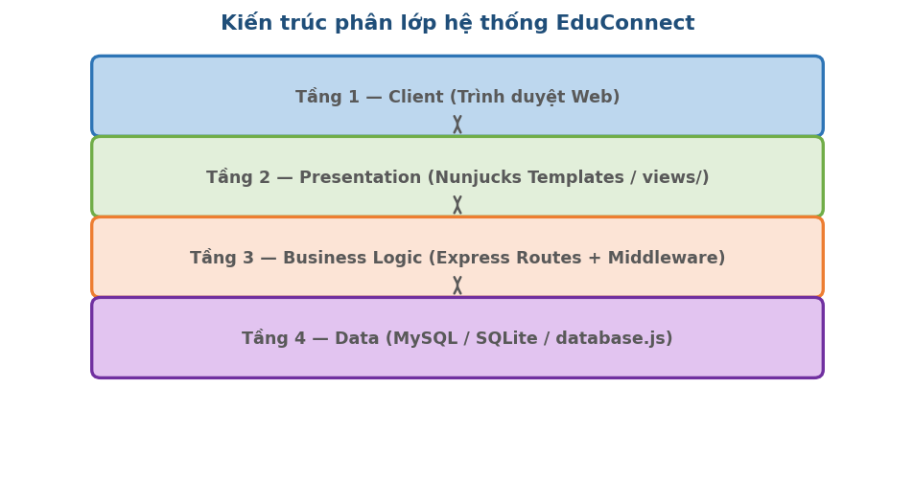
Hình 3. 1.Sơ đồ kiến trúc phân lớp hệ thống EduConnect

Cấu trúc thư mục dự án
## Cấu trúc dự án
educonnect_nodejs/
├── src/
│ ├── app.js # Entry point, cấu hình Express & Nunjucks
│ ├── database.js # MySQL connection pool & helper functions
│ ├── create-admin.js # Script tạo tài khoản admin
│ ├── middleware/
│ │ └── auth.js # Middleware xác thực (loginRequired, adminRequired)
│ └── routes/
│ ├── public.js # Routes công khai (trang chủ, khóa học, liên hệ)
│ ├── auth.js # Routes xác thực (login, register, quên mật khẩu)
│ ├── user.js # Routes người dùng (tài khoản, khóa học, bài học, ví)
│ └── admin.js # Routes admin (dashboard, quản lý hệ thống)
├── views/
│ ├── layout.html # Layout chính (user)
│ ├── trang-chu.html # Trang chủ
│ ├── tat-ca-khoa-hoc.html # Danh sách khóa học
│ ├── xem-bai-hoc.html # Xem bài học
│ ├── tai-khoan-cua-toi.html # Trang tài khoản cá nhân
│ ├── chinh-sua-khoa-hoc.html # Chỉnh sửa khóa học
│ ├── chinh-sua-bai-hoc.html # Chỉnh sửa bài học
│ ├── gioi-thieu.html # Giới thiệu
│ ├── lien-he.html # Liên hệ
│ ├── quen-mat-khau.html # Quên mật khẩu
│ ├── doi-mat-khau.html # Đổi mật khẩu
│ └── admin/
│ ├── layout.html # Layout admin
│ ├── dashboard.html # Dashboard admin
│ ├── users.html # Quản lý người dùng
│ ├── courses.html # Quản lý khóa học
│ ├── categories.html # Quản lý danh mục
│ ├── contacts.html # Quản lý liên hệ
│ ├── deposit.html # Yêu cầu nạp tiền
│ ├── withdrawals.html # Yêu cầu rút tiền
│ ├── password-resets.html # Yêu cầu đặt lại mật khẩu
│ ├── delete_requests.html # Yêu cầu xóa tài khoản
│ └── login.html # Đăng nhập admin
├── public/
│ ├── css/ # Stylesheet từng trang
│ ├── js/ # JavaScript từng trang
│ └── images/courses/ # Ảnh thumbnail khóa học (upload)
├── scripts/
│ └── migrate-passwords.js # Script migrate hash mật khẩu
├── database_mysql.sql # Schema & dữ liệu mẫu MySQL
├── .env # Biến môi trường (không commit)
└── package.json

Sơ đồ Use Case
Hệ thống có ba tác nhân chính với các chức năng tương ứng:
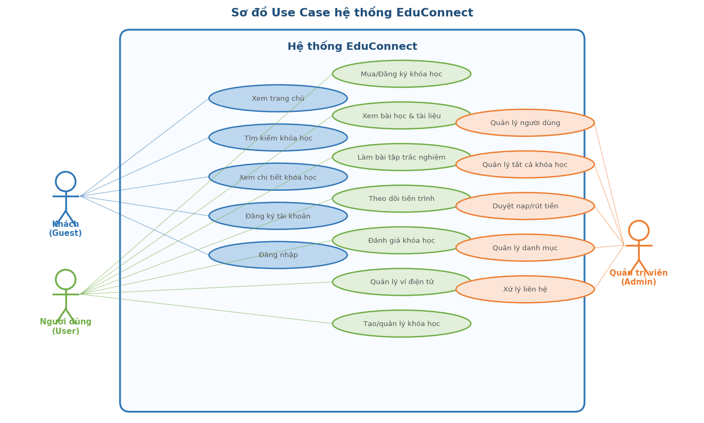
Hình 3. 2. Sơ đồ Use Case tổng thể hệ thống EduConnect

Thiết kế cơ sở dữ liệu
Sơ đồ quan hệ thực thể (ERD)
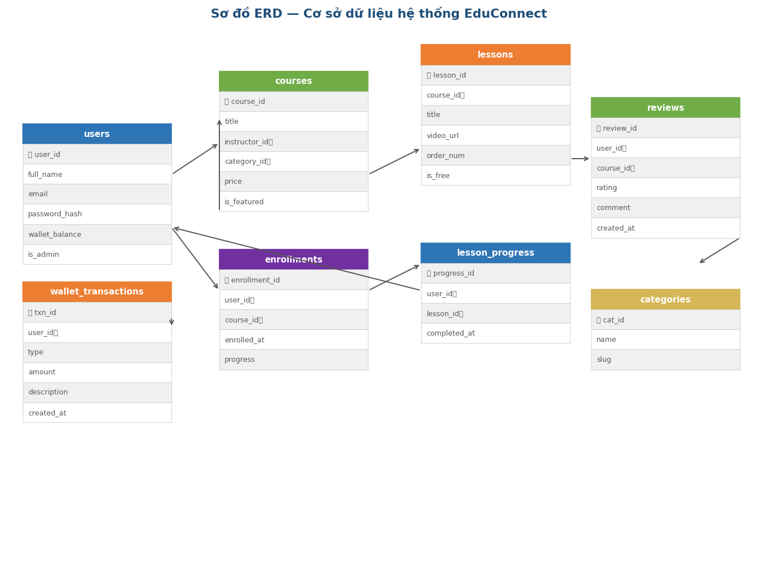
Hình 3. 3. Sơ đồ ERD — Cơ sở dữ liệu hệ thống EduConnect
Mô tả các bảng chính
Dưới đây là mô tả chi tiết cột dữ liệu của các bảng chính trong cơ sở dữ liệu EduConnect:
- Bảng users — Quản lý tài khoản người dùng
Bảng 3. 1. Mô tả bảng users
Tên cột | Kiểu dữ liệu | Ràng buộc | Mô tả
id | INT | PK, AUTO_INCREMENT | Khóa chính định danh người dùng
full_name | VARCHAR(100) | NOT NULL | Họ và tên đầy đủ
email | VARCHAR(150) | UNIQUE, NOT NULL | Email dùng để đăng nhập
password_hash | VARCHAR(255) | NOT NULL | Mật khẩu đã mã hóa bcrypt
avatar | VARCHAR(255) | NULL | Đường dẫn ảnh đại diện
is_admin | TINYINT(1) | DEFAULT 0 | 1 nếu là quản trị viên
wallet_balance | DECIMAL(15,2) | DEFAULT 0 | Số dư ví điện tử (VNĐ)
created_at | DATETIME | DEFAULT NOW() | Thời điểm tạo tài khoản
- Bảng courses — Thông tin khóa học
Bảng 3. 2. Mô tả bảng courses
Tên cột | Kiểu dữ liệu | Ràng buộc | Mô tả
id | INT | PK, AUTO_INCREMENT | Khóa chính định danh khóa học
title | VARCHAR(200) | NOT NULL | Tiêu đề khóa học
slug | VARCHAR(220) | UNIQUE | Đường dẫn URL thân thiện
description | TEXT | NULL | Mô tả chi tiết khóa học
price | DECIMAL(15,2) | DEFAULT 0 | Giá khóa học (0 = miễn phí)
thumbnail | VARCHAR(255) | NULL | Ảnh bìa khóa học
instructor_id | INT | FK - users.id | Giảng viên phụ trách
category_id | INT | FK - categories.id | Danh mục khóa học
level | VARCHAR(50) | NULL | Cấp độ: beginner/inter/adv
total_students | INT | DEFAULT 0 | Số học viên đã đăng ký
is_featured | TINYINT(1) | DEFAULT 0 | Đánh dấu khóa học nổi bật
- Bảng lessons — Bài học trong khóa học
Bảng 3. 3. Mô tả bảng lessons
Tên cột | Kiểu dữ liệu | Ràng buộc | Mô tả
id | INT | PK, AUTO_INCREMENT | Khóa chính định danh bài học
course_id | INT | FK - courses.id | Khóa học chứa bài học này
title | VARCHAR(200) | NOT NULL | Tiêu đề bài học
video_url | VARCHAR(500) | NULL | URL video YouTube nhúng
duration | INT | NULL | Thời lượng bài học (giây)
order_index | INT | DEFAULT 0 | Thứ tự hiển thị trong khóa
is_free | TINYINT(1) | DEFAULT 0 | 1 cho phép xem thử miễn phí
- Bảng enrollments — Đăng ký khóa học
Bảng 3. 4. Mô tả bảng enrollments
Tên cột | Kiểu dữ liệu | Ràng buộc | Mô tả
id | INT | PK, AUTO_INCREMENT | Khóa chính định danh đăng ký
user_id | INT | FK - users.id | Học viên đã đăng ký
course_id | INT | FK - courses.id | Khóa học được đăng ký
enrolled_at | DATETIME | DEFAULT NOW() | Thời điểm đăng ký học
progress | DECIMAL(5,2) | DEFAULT 0 | Tiến trình học (0-100%)
- Bảng lesson_progress — Tiến trình từng bài học
Bảng 3. 5. Mô tả bảng lesson_progress
Tên cột | Kiểu dữ liệu | Ràng buộc | Mô tả
id | INT | PK, AUTO_INCREMENT | Khóa chính
user_id | INT | FK - users.id | Học viên thực hiện
lesson_id | INT | FK - lessons.id | Bài học đã hoàn thành
completed_at | DATETIME | DEFAULT NOW() | Thời điểm hoàn thành
- Bảng wallet_transactions — Lịch sử giao dịch ví

Bảng 3. 6. Mô tả bảng wallet_transactions
Tên cột | Kiểu dữ liệu | Ràng buộc | Mô tả
id | INT | PK, AUTO_INCREMENT | Khóa chính định danh giao dịch
user_id | INT | FK - users.id | Người dùng liên quan
type | VARCHAR(20) | NOT NULL | deposit / withdraw / purchase
amount | DECIMAL(15,2) | NOT NULL | Số tiền giao dịch
description | VARCHAR(255) | NULL | Mô tả giao dịch
status | VARCHAR(20) | DEFAULT pending | pending/approved/rejected
created_at | DATETIME | DEFAULT NOW() | Thời điểm phát sinh giao dịch

Quy trình xử lý các chức năng chính
Quy trình đăng ký tài khoản
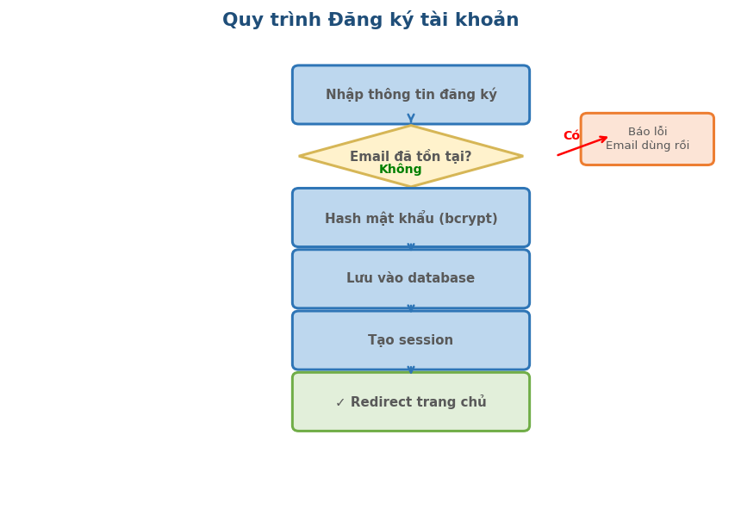
Hình 3. 4. Flowchart quy trình đăng ký tài khoản
Quy trình đăng nhập
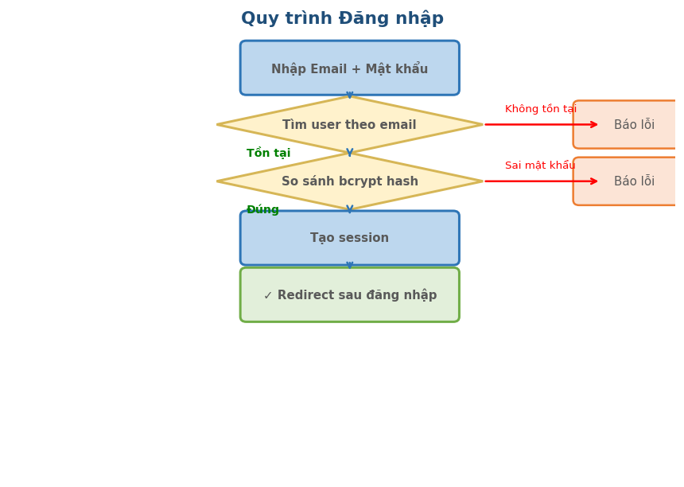
Hình 3. 5. Flowchart quy trình đăng nhập
Quy trình mua khóa học
Hệ thống kiểm tra tuần tự: đăng nhập → đã enroll chưa → miễn phí hay có phí → số dư ví đủ không. Nếu đủ điều kiện: trừ ví, ghi wallet_transaction, tạo enrollment, cập nhật total_students.
Quy trình nạp tiền vào ví
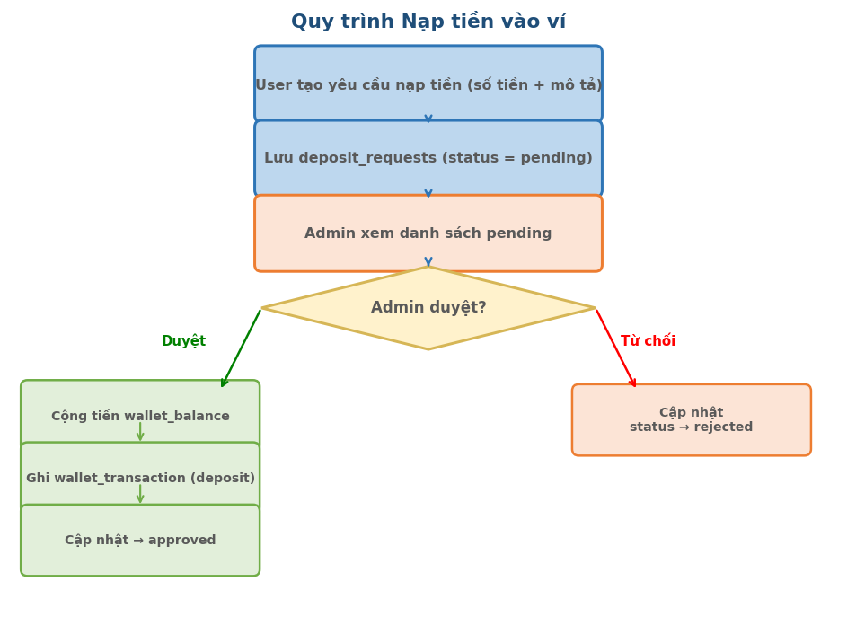
Hình 3. 6. Flowchart quy trình nạp tiền vào ví
Quy trình xem bài học và cập nhật tiến trình
Khi nhấn “Hoàn thành bài học”, hệ thống ghi vào lesson_progress (nếu chưa có) và tính lại progress (%) cập nhật vào bảng enrollments.
Quy trình Admin quản lý người dùng
Admin truy cập /admin/users để xem toàn bộ danh sách tài khoản. Tại đây, admin có thể tìm kiếm theo tên hoặc email, xem chi tiết số dư ví, ngày tạo và vai trò của từng người dùng. Admin cũng có thể kích hoạt hoặc vô hiệu hóa tài khoản và xử lý các yêu cầu xóa tài khoản từ người dùng.
Luồng xử lý yêu cầu xóa tài khoản: Admin xem danh sách delete_requests đang ở trạng thái pending. Nếu duyệt: xóa toàn bộ dữ liệu người dùng khỏi database. Nếu từ chối: cập nhật status = rejected và giữ nguyên tài khoản.
Quy trình Admin quản lý khóa học và danh mục
Admin truy cập /admin/courses để xem và quản lý toàn bộ khóa học của mọi giảng viên. Admin có thể tìm kiếm, lọc theo danh mục, chỉnh sửa thông tin bất kỳ khóa học nào, xóa khóa học kèm toàn bộ bài học và tài liệu liên quan, hoặc đánh dấu khóa học nổi bật (is_featured = 1) để hiển thị trên trang chủ.
Với danh mục, Admin quản lý tại /admin/categories: thêm danh mục mới (hệ thống tự tạo slug từ tên), sửa tên danh mục, hoặc xóa — hệ thống kiểm tra trước khi xóa: nếu còn khóa học thuộc danh mục đó sẽ cảnh báo và từ chối xóa.
Quy trình Admin duyệt rút tiền
Khi người dùng tạo yêu cầu rút tiền, hệ thống kiểm tra số dư ví: nếu không đủ sẽ báo lỗi và dừng; nếu đủ sẽ ghi nhận yêu cầu vào wallet_transactions với status = pending. Admin vào /admin/withdrawals xem danh sách chờ xử lý. Nếu duyệt: trừ wallet_balance của người dùng và cập nhật status = approved. Nếu từ chối: giữ nguyên số dư và cập nhật status = rejected.
Quy trình Admin xử lý liên hệ
Khách hoặc người dùng gửi form liên hệ (tên, email, nội dung) sẽ được lưu vào bảng contacts với status = unread. Badge thông báo tự động xuất hiện trên sidebar admin. Admin vào /admin/contacts để xem nội dung tin nhắn, đánh dấu đã đọc (status = read) và xóa tin nhắn đã xử lý xong.
Quy trình Admin duyệt đặt lại mật khẩu
Người dùng vào /quen-mat-khau và nhập email. Hệ thống kiểm tra email có tồn tại trong database không. Nếu có: tạo bản ghi trong password_reset_requests với status = pending. Admin vào /admin/password-resets xem danh sách chờ. Nếu duyệt: đặt lại mật khẩu mặc định cho người dùng và cập nhật status = approved. Nếu từ chối: cập nhật status = rejected.

Sơ đồ điều hướng (Navigation Flow)

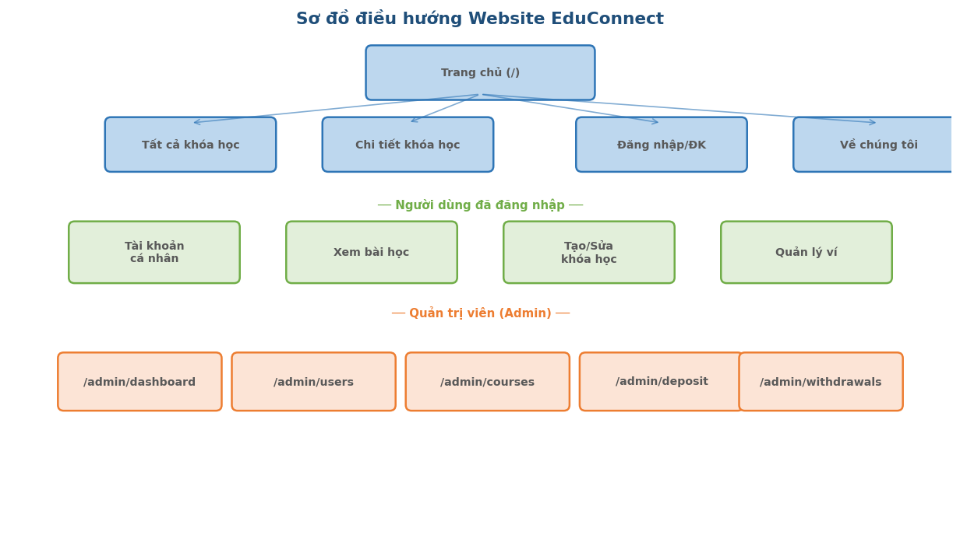
Hình 3. 7. Sơ đồ điều hướng website EduConnect

KẾT QUẢ VÀ THỰC NGHIỆM

Môi trường thực nghiệm
Bảng 4. 1.Cấu hình môi trường thực nghiệm
Thành phần | Phiên bản / Thông số
Node.js | 18.x trở lên
npm | 9.x trở lên
MySQL | 8.0
Trình duyệt | Google Chrome, Microsoft Edge
Triển khai thử | ngrok v3
Quản lý DB | MySQL Workbench
Hệ điều hành | Windows 10/11

Kết quả giao diện người dùng

4.2.1. Trang đăng nhập và đăng ký
Người dùng đăng nhập qua form email/mật khẩu. Nếu sai thông tin, flash message hiển thị lỗi cụ thể. Trang đăng ký yêu cầu họ tên, email và mật khẩu tối thiểu 6 ký tự.
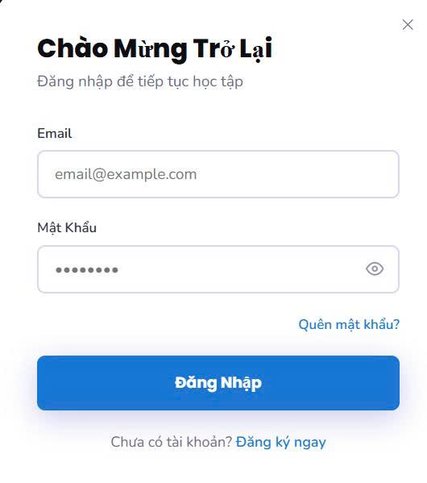
Hình 4. 1. Form đăng nhập hệ thống
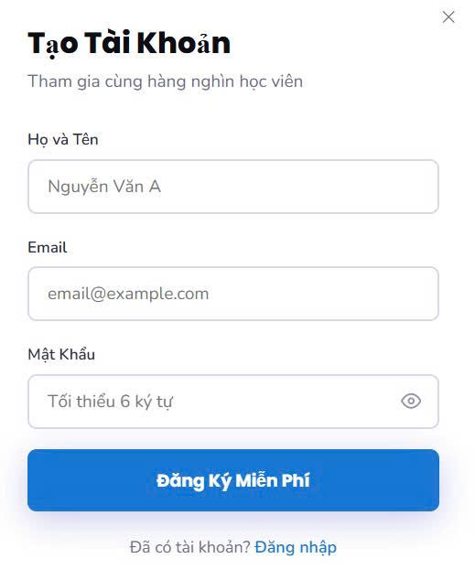
Hình 4. 2. Form đăng ký tài khoản mới

4.2.2. Trang chi tiết khóa học
Trang chi tiết hiển thị đầy đủ: mô tả, danh sách bài học, đánh giá từ học viên và nút Đăng ký học / Xem Ngay tùy theo trạng thái người dùng.
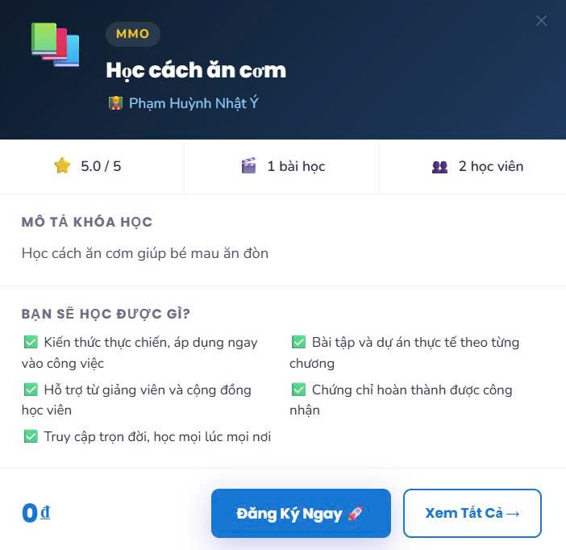
Hình 4. 3. Trang chi tiết khóa học

4.2.3. Trang xem bài học
Trang xem bài học chia làm hai khu vực: video YouTube embed bên trái và danh sách bài học (có tab Tài liệu, Bài tập) bên phải. Nút "Hoàn thành bài học" cập nhật tiến trình ngay vào database.
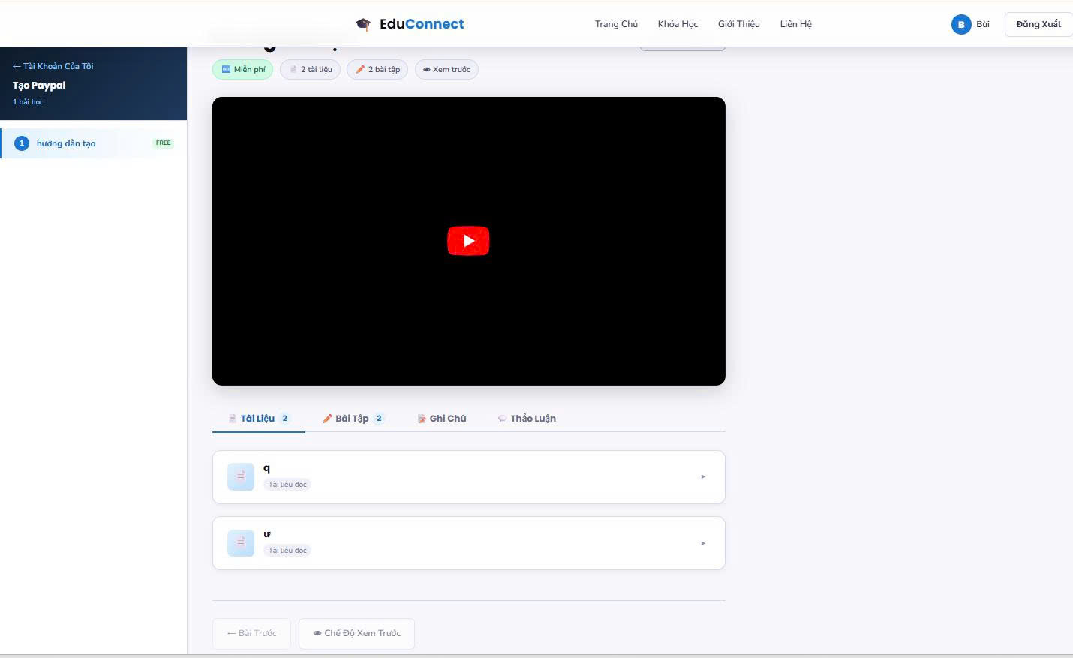
Hình 4. 4. Trang xem bài học

4.2.4. Trang tài khoản cá nhân
Trang tài khoản có ba tab chính:
- Tab Khóa học đang học: hiển thị danh sách khóa học đã đăng ký kèm thanh tiến trình %.
- Tab Ví điện tử: số dư hiện tại, lịch sử giao dịch và nút nạp/rút tiền.
- Tab Khóa học của tôi: quản lý khóa học do giảng viên tạo với nút sửa/xóa.
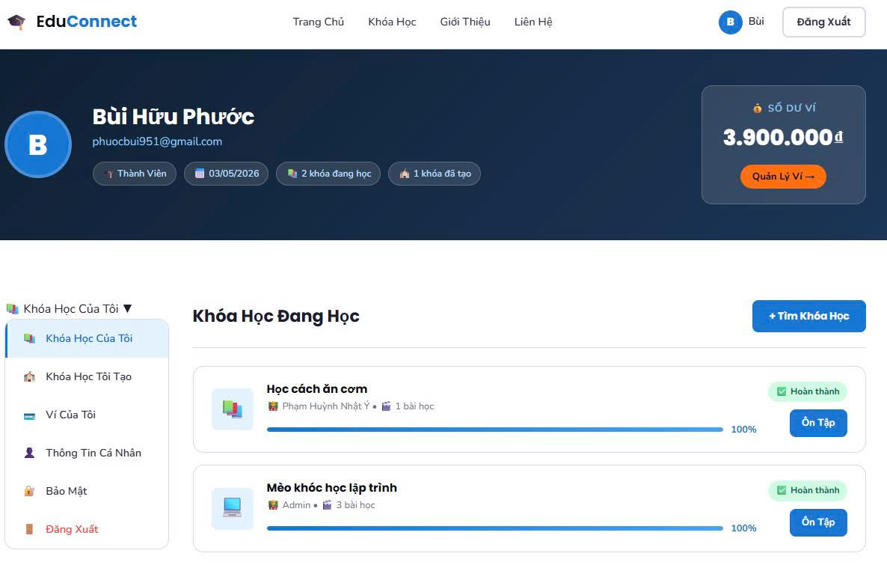
Hình 4. 5. Trang tài khoản — Tab khóa học đang học
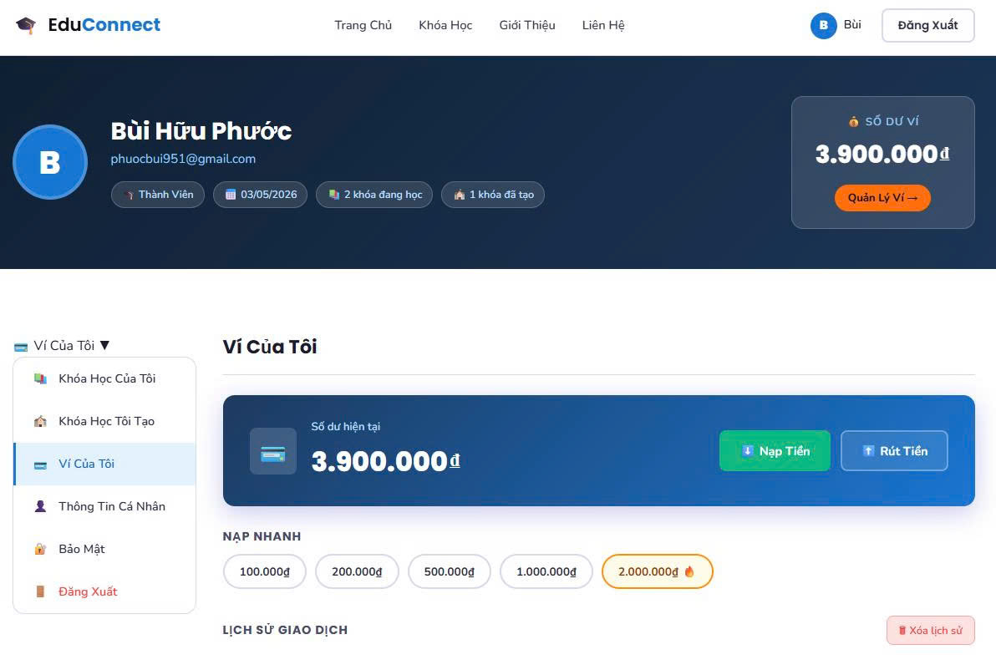
Hình 4. 6. Trang tài khoản — Tab ví điện tử

4.2.5. Nạp tiền và tạo khóa học
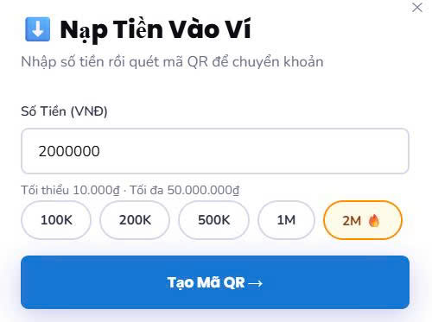
Hình 4. 7. Form nạp tiền vào ví với các mức gợi ý
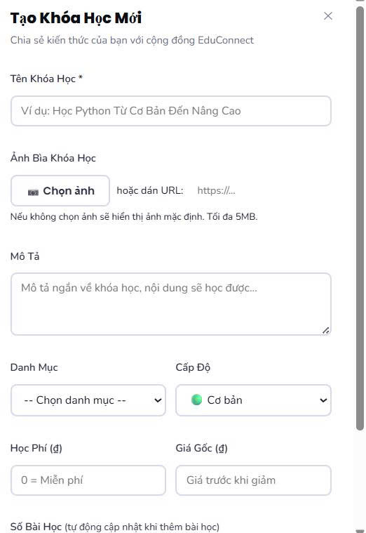
Hình 4. 8. Form tạo khóa học mới

Kết quả giao diện quản trị (Admin)

4.3.1. Admin Dashboard
Dashboard hiển thị các thẻ thống kê tổng quan: tổng số user, tổng khóa học, tổng doanh thu và số đăng ký mới. Sidebar hiển thị badge số lượng yêu cầu đang chờ xử lý.
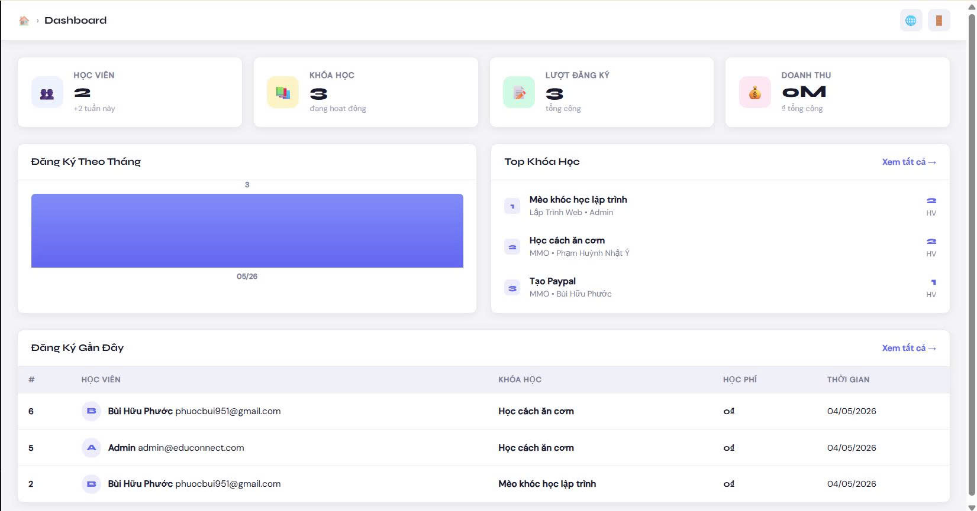
Hình 4. 9. Admin Dashboard — thống kê tổng quan

4.3.2. Quản lý người dùng
Trang /admin/users hiển thị bảng toàn bộ người dùng với tìm kiếm, xem số dư ví và xử lý yêu cầu xóa tài khoản.
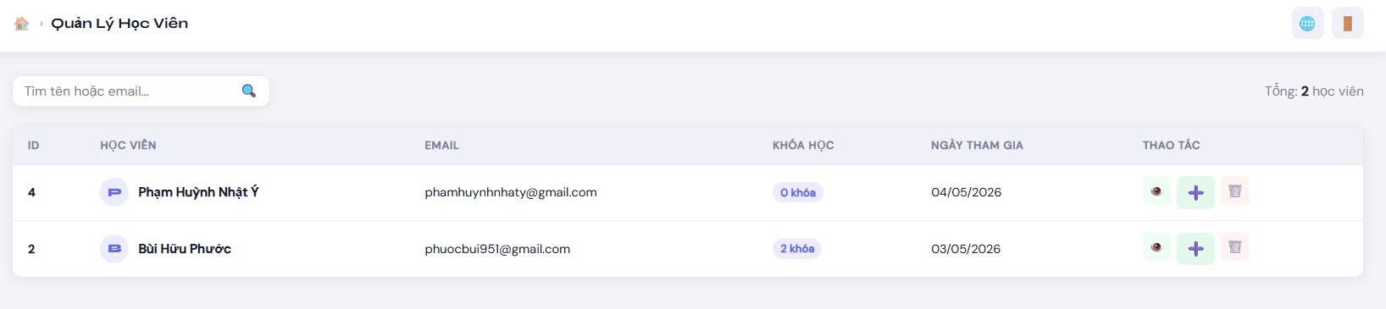
Hình 4. 10. Admin — Quản lý danh sách người dùng

4.3.3. Quản lý tài chính (nạp/rút tiền)
Admin duyệt hoặc từ chối yêu cầu nạp/rút tiền. Khi duyệt, số dư ví cập nhật ngay lập tức và ghi lịch sử giao dịch.
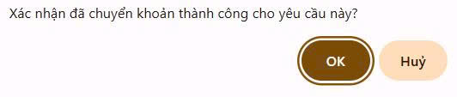
Hình 4. 11. Admin — Xác nhận duyệt nạp tiền

Hình 4. 12. Admin — Từ chối yêu cầu rút tiền

4.3.4. Xử lý liên hệ và đặt lại mật khẩu
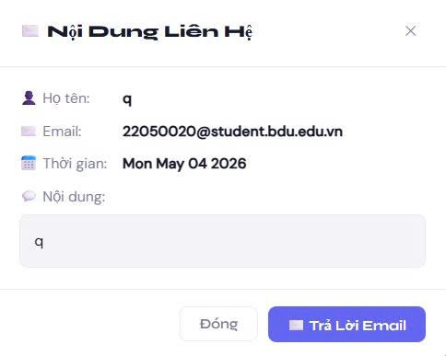
Hình 4. 13. Admin — Xem nội dung tin nhắn liên hệ

Hình 4. 14. Admin — Cấp mật khẩu mới tự động cho học viên

Màn hình hoàn thành khóa học
Khi học viên đạt 100% tiến trình, hệ thống hiển thị màn hình chúc mừng và cho phép gửi đánh giá sao kèm nhận xét cho khóa học.
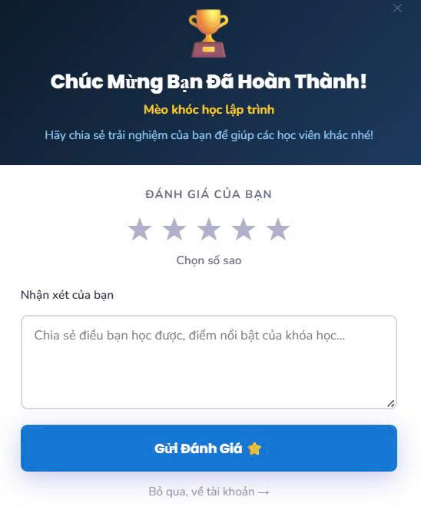
Hình 4. 15. Form chúc mừng hoàn thành khóa học và đánh giá

Kiểm thử chức năng
Nhóm thực hiện kiểm thử theo phương pháp Black-box Testing — kiểm tra đầu vào và đầu ra mà không quan tâm đến cấu trúc bên trong. Bảng 4.2 tổng hợp các test case tiêu biểu đã được thực hiện và cho kết quả đúng như mong đợi.
Bảng 4. 2. Bảng kiểm thử chức năng (Black-box Testing)
STT | Chức năng | Hành động kiểm thử | Kết quả mong đợi | Kết quả thực tế
1 | Đăng ký tài khoản | Nhập email hợp lệ, mật khẩu >= 6 ký tự | Tạo tài khoản, redirect trang chủ | Đúng
2 | Đăng ký tài khoản | Nhập email đã tồn tại trong hệ thống | Hiển thị lỗi Email đã được sử dụng | Đúng
3 | Đăng nhập | Nhập đúng email và mật khẩu | Đăng nhập thành công, tạo session | Đúng
4 | Đăng nhập | Nhập sai mật khẩu | Flash message thông báo lỗi | Đúng
5 | Mua khóa học | Số dư ví đủ, chưa đăng ký khóa học | Trừ tiền ví, tạo enrollment | Đúng
6 | Mua khóa học | Số dư ví không đủ | Báo lỗi Số dư không đủ | Đúng
7 | Mua khóa học | Khóa học miễn phí (price = 0) | Đăng ký ngay, không trừ tiền ví | Đúng
8 | Xem bài học | Học viên đã enroll, bài học thường | Hiển thị video + tài liệu + bài tập | Đúng
9 | Xem bài học | Chưa enroll, bài is_free = true | Cho xem, không lưu tiến trình | Đúng
10 | Xem bài học | Chưa enroll, bài is_free = false | Chuyển về trang chi tiết khóa học | Đúng
11 | Hoàn thành bài | Nhấn nút Hoàn thành bài học | Ghi lesson_progress, tính lại % tiến trình | Đúng
12 | Nạp tiền | Tạo yêu cầu nạp tiền, admin duyệt | Cộng tiền vào wallet_balance | Đúng
13 | Rút tiền | Tạo yêu cầu rút, admin từ chối | Số dư giữ nguyên, status = rejected | Đúng
14 | Tạo khóa học | Điền đầy đủ form, upload ảnh hợp lệ | Tạo khóa học, redirect trang quản lý | Đúng
15 | Phân quyền | User thường truy cập /admin/dashboard | Redirect về trang chủ (403) | Đúng
16 | Phân quyền | Chưa đăng nhập vào /tai-khoan-cua-toi | Redirect về /dang-nhap | Đúng
17 | Đánh giá KH | Hoàn thành 100%, gửi 5 sao + nhận xét | Lưu đánh giá, hiển thị trên trang chi tiết | Đúng
18 | Tìm kiếm | Admin tìm user theo email | Lọc đúng danh sách theo từ khóa | Đúng

Đánh giá kết quả

4.6.1. Những gì đã đạt được
Toàn bộ luồng nghiệp vụ từ đăng ký, mua khóa học, thanh toán qua ví, theo dõi tiến trình đến quản trị hệ thống đều hoạt động ổn định. Hệ thống phân quyền ngăn chặn chính xác các truy cập trái phép.

4.6.2. Hạn chế còn tồn tại
Ví điện tử hoạt động theo cơ chế thủ công (admin duyệt tay). Chưa tích hợp cổng thanh toán thực tế, CSRF token, rate limiting. Chưa có thông báo realtime, chat hỏi đáp hay cấp chứng chỉ hoàn thành.

So sánh Python Flask và Node.js
Một trong những điểm đặc biệt của đề tài là hệ thống được xây dựng hai lần: lần đầu bằng Python Flask, lần sau chuyển đổi hoàn toàn sang Node.js Express. Quá trình này cho phép nhóm rút ra những nhận xét thực tế giữa hai hệ sinh thái web phổ biến hiện nay, được tổng hợp trong Bảng 4.3.
Bảng 4. 3. So sánh Python Flask và Node.js Express
Tiêu chí so sánh | Python Flask | Node.js Express
Tổ chức route | Dùng @app.route decorator trực tiếp; cần Blueprint để tách module khi dự án lớn | Dùng express.Router(), tách file (public.js, auth.js, user.js, admin.js) — rõ ràng hơn từ đầu
Template Engine | Jinja2 là mặc định, cú pháp trực quan với block/extends/for/if | Nunjucks gần như giống 100% Jinja2 — tái sử dụng phần lớn template mà không cần viết lại
Quản lý Session | Flask-Session tích hợp sẵn, cấu hình đơn giản | express-session + express-mysql-session cần cấu hình thêm nhưng lưu session vào DB bền vững hơn
Xử lý bất đồng bộ | Mặc định đồng bộ; async cần asyncio hoặc greenlet | Async/await là native; non-blocking I/O xử lý nhiều request đồng thời trên một luồng
Upload file | Werkzeug/Flask-Uploads đơn giản | Multer linh hoạt, cấu hình chi tiết filter định dạng và dung lượng tối đa
Mã hóa mật khẩu | flask-bcrypt hoặc bcrypt — cú pháp tương tự | bcryptjs — cú pháp gần như giống hệt, dễ chuyển đổi
Hệ sinh thái | PyPI mạnh về khoa học dữ liệu, AI/ML | npm (2M+ package), mạnh về web/backend và realtime (Socket.io)
Hiệu năng | Phù hợp tính toán nặng, AI/ML | Vượt trội ở I/O-bound tasks (đọc/ghi DB, API calls đồng thời)
Phù hợp EduConnect | Tốt, nhưng async phức tạp hơn | Tối ưu hơn — kiến trúc non-blocking phù hợp workload của hệ thống học trực tuyến
Kết luận: Đối với hệ thống EduConnect tập trung vào đọc/ghi database và xử lý nhiều request đồng thời, Node.js là lựa chọn phù hợp hơn nhờ kiến trúc non-blocking I/O. Python Flask vẫn là lựa chọn tốt hơn nếu dự án cần tích hợp AI/ML hoặc xử lý dữ liệu phức tạp.

KẾT LUẬN VÀ HƯỚNG PHÁT TRIỂN

Kết luận

5.1.1. Tổng kết quá trình thực hiện
Đề tài đã hoàn thành đúng mục tiêu đề ra. Nhóm đi qua toàn bộ vòng đời phát triển phần mềm: phân tích yêu cầu, thiết kế database, lập trình backend, xây dựng giao diện, kiểm thử và đánh giá. Hệ thống EduConnect hoạt động ổn định với đầy đủ ba nhóm chức năng cho học viên, giảng viên và quản trị viên.

5.1.2. Bài học kinh nghiệm
- Thiết kế database trước, code sau: tránh nhiều lần refactor tốn kém.
- Tổ chức code theo module: tách routes thành file riêng giúp dễ đọc và mở rộng.
- Không lưu mật khẩu plaintext: áp dụng bcrypt ngay từ đầu tạo thói quen bảo mật.
- Kiểm thử song song với phát triển: phát hiện lỗi sớm, tiết kiệm thời gian sửa.

Hướng phát triển

5.2.1. Ngắn hạn
- Tích hợp cổng thanh toán VNPay / Momo thay cơ chế ví thủ công.
- Bổ sung HTTPS, CSRF token và rate limiting.
- Tối ưu hiệu năng: cache DB, phân trang danh sách lớn.

5.2.2. Trung hạn
- Thông báo realtime với Socket.io.
- Hệ thống chứng chỉ PDF tự động khi hoàn thành 100% khóa học.
- Diễn đàn hỏi đáp trong từng bài học.

5.2.3. Dài hạn
- Chuyển sang REST API + React/Vue.js frontend.
- Docker + triển khai cloud (AWS, Google Cloud).
- Tích hợp AI: trợ lý học tập, tự động tạo câu hỏi ôn tập.

Lời kết
Đề tài này không chỉ là một bài tập lập trình - đó là lần đầu tiên nhóm thực sự xây dựng một sản phẩm có đầy đủ người dùng, nghiệp vụ và luồng dữ liệu như ngoài thực tế. Node.js, Express, MySQL không còn chỉ là tên gọi trong giáo trình. Nhóm đã dùng chúng để giải quyết vấn đề thực tế, và đó là sự khác biệt lớn nhất mà đề tài này mang lại.

TÀI LIỆU THAM KHẢO
- Global Market Insights (2023). E-learning Market Size & Share Analysis. GMI Research Report.
- Nguyen, T. H. (2022). Digital Education Trends in Vietnam Post-COVID-19. Vietnam Education Journal.
- Udemy Inc. (2024). About Udemy. https://about.udemy.com
- Coursera Inc. (2024). About Coursera. https://about.coursera.org
- Node.js Foundation (2024). Node.js Documentation. https://nodejs.org/en/docs
- Mozilla (2024). Nunjucks Documentation. https://mozilla.github.io/nunjucks
- Provos, N. & Mazieres, D. (1999). A Future-Adaptable Password Scheme. USENIX Annual Technical Conference.
- OWASP (2024). Password Storage Cheat Sheet. https://cheatsheetseries.owasp.org
- Express.js (2024). Express Session Middleware. https://expressjs.com
- MySQL (2024). MySQL 8.0 Reference Manual. https://dev.mysql.com/doc

